In verbinding  Beleidsplan PKN Zoutelande 2023-2027 | Vastgesteld op 14 maart 2023 door de kerkenraad PKN Zoutelande

Voorwoord

De Catharinakerk te Zoutelande inspireert al tijden velen, die de kerk aanschouwen, bezoeken of die zichzelf op allerlei manieren verbonden weten met de plaatselijke kerkelijke gemeente. Het gebouw met zijn (vrijwel) unieke ligging op de grens van zee en land heeft vele kunstenaars tot verbeeldingen aangezet, bijvoorbeeld de Nederlandse kunstschilder Piet Mondriaan.

De unieke plek, het bijzondere gebouw en alles wat in en rond het gebouw plaatsvindt nodigen als het ware uit om je daarmee te verbinden. Een iconisch plaatje en plek, voor vele generaties de plek om op ‘adem’ te komen, gemeenschap te vieren en te beleven, om troost of bemoediging te vinden en om geïnspireerd te raken of te inspireren.

‘Verbinding’ en ‘in verbinding zijn’ vormen daarom niet voor niets de rode draad in het voorliggende beleidsplan. Er zijn zorgen over de vraag of de plek nog steeds die uitnodigende en inspirerende plek is voor iedereen die op zoek is naar zingeving en inspiratie. Ook zijn er zorgen over betrokkenheid en over de gestage afname van het aantal (actieve en betrokken) lidmaten van de gemeente. Die zorgen kunnen niet helemaal weggestreept worden tegen allerlei zaken die tot vreugde en dankbaarheid stemmen.

Echter, de vreugde, dankbaarheid en het besef dat de PKN Zoutelande zich geroepen weet, zijn tegelijkertijd de basis om niet van ‘zorgen’ uit te gaan, maar om over ‘uitdagingen’ voor de komende tijd te spreken. In het voorliggende plan wordt op die uitdagingen ingegaan en de wijze waarop de PKN Zoutelande die uitdagingen wil oppakken. Zo zijn we op zoek naar verbinding, niet alleen met behouden en behoeden van wat er is, maar ook met het oog op noodzakelijke nieuwe verbindingen en plekken.

Zoutelande, 15 maart 2023
Namens de kerkenraad van Zoutelande,
Maria Baan, Karin Wouters, Ella Wielemaker, René Molenaar, Ko de Witte,
Barbara de Kort (red).

Alle foto’s door Arienne Molenaar

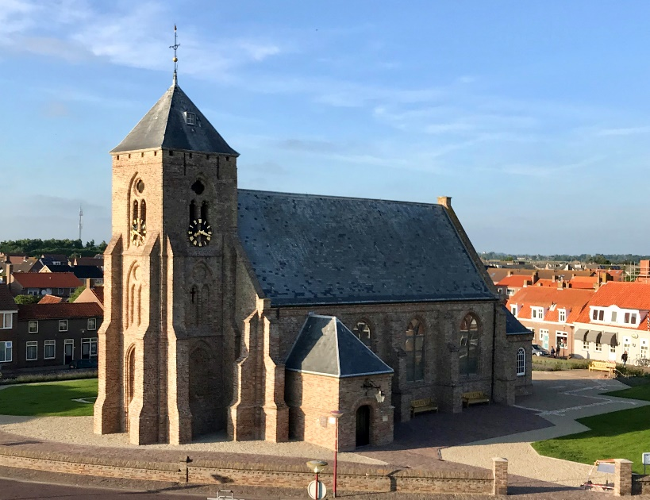

Inhoudsopgave
Voorwoord 1
1. Ter inleiding 3
2. Visie op kerk- zijn 4
3. 3.De PKN Zoutelande nu 5
3.1 Schets van de gemeente 6
3.1.1 Opbouw (in cijfers en diagram) 6
3.1.2 Organogram 8
3.1.3 Werk in colleges en werkgroepen 9
3.2 Schets en duiding van de omgeving: de landelijke, regionale en plaatselijke context 10
3.2.1 De landelijke context 10
3.2.2 De regionale context: (Zeeland, specifiek Walcheren) 11
3.2.3 De plaatselijke context 11
3.3 Analyse van de standen van zaken 13
4. Prioriteiten en doelstellingen voor de komende vier jaar 14
4.1 Welkom en omzien naar elkaar (de ander en het andere); oog, oor en hart hebben voor elkaar 14
4.2 Verbinding 15
4.3 Samengevat 16
5. Uitwerking en concretisering voor de verschillende colleges en werkgroepen 17
5.1 De Kerkenraad 17
5.2 College van Diakenen 20
5.3 Taakgroep pastoraat 21
5.4 College van Kerkrentmeesters 25
5.5 Werkgroep Eredienst en Liturgie 26
6. Proces van evaluatie en bijstellen 29
7. Ten slotte 30
Bijlage 1 31
Achtergronden bij de schets van de omgeving 31
De landelijke context: 31
De kerkelijke geschiedenis van Walcheren 31
De plaatselijke context 34
Bijlage 2 35
Overzicht acties per doelstelling 35
Bijlage 3 37

Ter inleiding

Eind augustus 2022 is een groep betrokken leden van de kerkenraad en de gemeente aan de slag gegaan met het werken aan een nieuw beleidsplan voor de PKN Zoutelande. Er is bewust gekozen voor consultatierondes en beraden, telkens bedoeld om feedback te krijgen op de gekozen koers en om aanvullingen dan wel wijzigingen te verzamelen.

De beleidsgroep startte met een werkdag, waarbij het zoeken naar de ‘missie en visie’ centraal stonden. Aan de hand van gekozen foto’s bracht ieder onder worden hoe hij/ zij het kerk zijn ervoer en hoe hij/zij dat graag in de toekomst zou zien. Het uitvoerige gesprek is via het gebruik maken van de app Wordsalad in steekwoorden en -patronen ‘gevangen’. Op basis van die uitkomsten is gezamenlijk aan een SWOT- analyse gewerkt.

In volgende bijeenkomsten zijn de uitkomsten van de SWOT verwerkt in voorstellen voor strategische beleidsdoelstellingen. Opvallend was dat op enkele onderdelen al heel concrete uitwerkingen in beeld kwamen. Na de (accorderende) bespreking in de kerkenraadsvergadering van 17 januari 2023 zijn verschillende werkgroepen en colleges aan de slag gegaan met verdere uitwerking voor het eigen domein van de doelstellingen. Deze uitwerkingen zijn opgenomen in het beleidsplan. Het geheel is vervolgens aangevuld met meerjarenbegrotingen (zie bijlagen) en met een jaarplan- overzicht van acties en uitwerkingen van doelstellingen.

Leeswijzer

- Wie zich snel wil oriënteren op wat voor de komende jaren op stapel staat, leest vooral hoofdstuk 4 en 5 en bijlage 2.
- Wie nieuwsgierig is naar achtergronden bij de gemaakte keuzes wat betreft de activiteiten, leest vooral hoofdstuk 2, 3 en 4.
- Bijbels- theologische reflecties zijn te vinden in hoofdstuk 2 en 7.
- En als extra: wie zich wil verdiepen in de historie van de ontwikkeling van de kerkelijk context op Walcheren, kan daarvoor bijlage 1 raadplegen.

Visie op kerk- zijn

De Protestantse Gemeente te Zoutelande wil een gastvrije en verbindende gemeente zijn, die zich geroepen weet om gestalte te geven aan Gods liefde voor en blijvende verbondenheid met de wereld. Vanuit die genadevolle ‘toewending’ weet de gemeente zich geroepen om als pleisterplaats, houvast, geloofsgemeenschap te functioneren.

De gemeente wil als toegang tot de Levensbron functioneren door In Verbinding centraal te stellen.
Daarbij gaat het om verbinding met God, verbinding met elkaar, verbinding met ‘buiten’ en verbinding met traditie en vernieuwing/ toekomst.

Vanuit het zich geroepen weten viert en belijdt de gemeente het geloof in de zondagse eredienst. In de eredienst zoeken we ‘wat leven geeft en levend maakt’, zoeken we houvast en inspiratie voor het leven van alledag, onder andere door de Schriften te openen en ons door die Schriften te laten ‘gezeggen’ en inspireren. Wij zoeken in de eredienst Gods zegen, de zegen die de mens ruimte biedt en op adem brengt. Zo kan de gemeente ook functioneren als de plek waar veerkracht en vierkracht geactiveerd wordt en waar we ons geloof vieren met muziek en zang, met rituelen, symbolen en verbeeldingen.

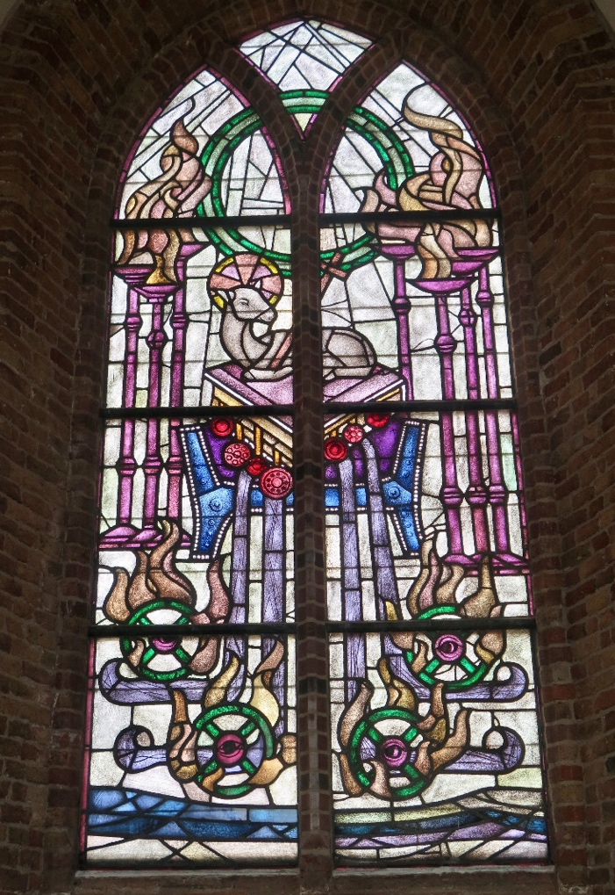
Bij In Verbinding gaat het ook om verbinding met elkaar, met allen die een plek of pleisterplaats zoeken in de gemeente. We zijn gastvrij en uitnodigend, zeker ook in de context van de vele vakantiegangers die nieuwsgierig zijn naar en ook (tijdelijk) verbinding zoeken met de gemeente. Wij staan open voor elkaar, en waarderen de verschillende wijzen waarop ieder zijn/haar leven en zijn/haar geloof wil vormgeven. We zoeken ook in die verschillen verbinding met elkaar.

Hoewel de kerk deel is van de wereld, is het ook van belang om de verbinding met die wereld actief te zoeken. De kerk is niet de exclusieve plek voor verbinding met de Levensbron. In de verbinding met de wereld om ons heen staan ontmoeting, samenwerken, omzien naar elkaar en inspiratie en inspireren centraal. De wereld om ons heen kan ons ook op het spoor brengen van nieuwe wegen voor ‘gemeente zijn’, nieuwe tradities en vormen van geloof. Centraal staat in die verbinding met de wereld het omzien naar elkaar, naaste zijn, de dienst in en aan de wereld, de inzet voor wat recht, rechtvaardig, duurzaam en heilzaam is.

Wij vinden het belangrijk om op verantwoorde wijze om te gaan met wat wij ontvangen hebben, om dit door te geven aan toekomstige generaties. We staan open voor vernieuwing en verandering, voor nieuwe wegen en wijzen van zijn, waarbij de verbinding met de traditie niet uit het oog wordt verloren.

Verbinden en verbinding lijken anno nu wel wat erg ‘modieuze’ woorden. Modieuze woorden hebben de neiging wat ‘hol’ te klinken en te zijn. Daar komt nog bij dat ‘verbinding’ geen bijbels begrip is, in die zin dat het woord verbinding niet in de Schriften voorkomt. Wel andere verwante begrippen, zoals ‘binden’ en ‘verbond’. Met In Verbinding als titel voor het beleidsplan en verbinden als een van de centrale begrippen zoeken we invullingen die geladen zijn door verwante bijbelse begrippen als ‘tsedaka’ (rechtvaardigheid), ‘chanan’ (genade) en ‘chesed’ (goedertierenheid).

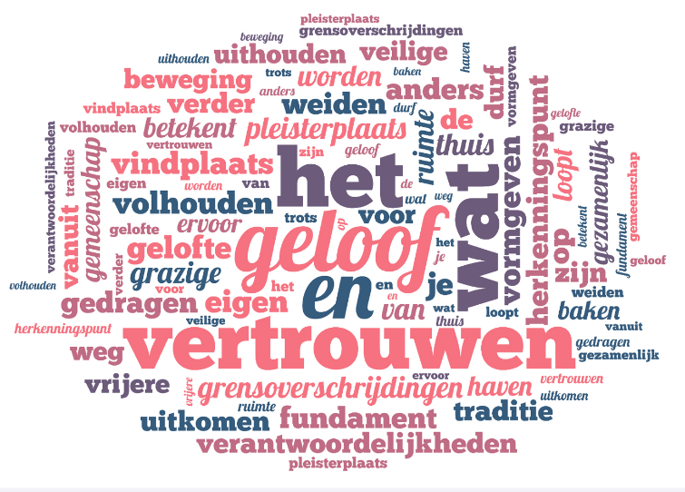
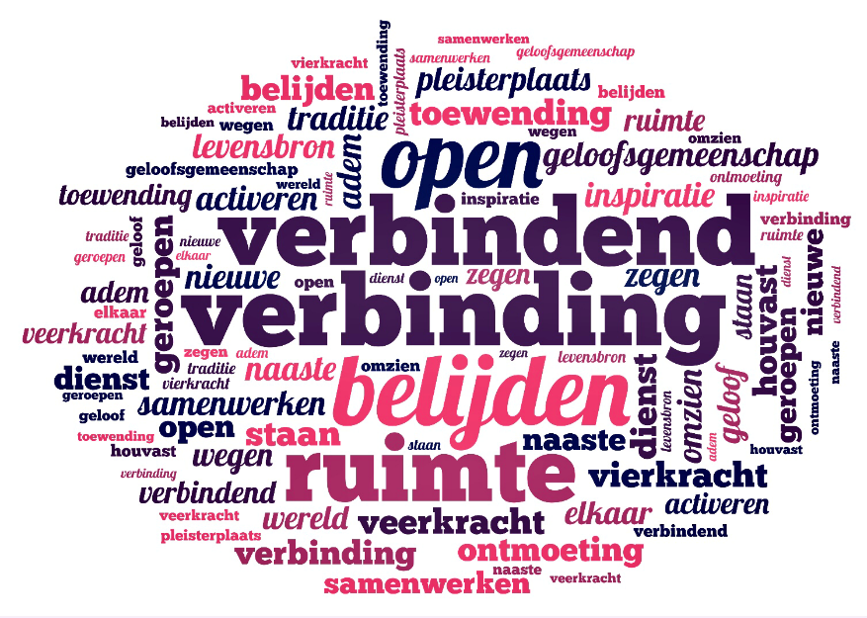
3.De PKN Zoutelande nu
In een aantal kernbegrippen dat in de Bijbel wordt gebruikt om de verbondenheid tussen God en mensen uit te drukken, is ‘verbinding’ een impliciet gegeven. Deze begrippen zijn sterk relationeel, al was het maar doordat ze stammen uit een context waarin de gemeenschap primair was en het individu (voor zover dat begrip al denkbaar was) secundair.
Tsedaka, Hebreeuws voor ‘gerechtigheid’, gaat niet over formele rechtvaardigheid in de modern-juridische betekenis, maar over het bijdragen aan een waardige samenleving waarin ieder tot haar of zijn recht komt. Daarom wordt de term ook gebruikt voor wat wij ‘liefdadigheid’ plegen te noemen, het geven van aalmoezen. Dat doe je niet om ervan af te zijn, maar als een daad van geleefde verbondenheid met God en de mensen.
Chanan, het woord voor ‘goedgezind zijn’ waarvan ook chen, ‘genade’ is afgeleid, is ook zo’n relationeel begrip: het duidt niet de deugd van een individu aan, maar het karakter van de verbondenheid, in dit geval tussen iemand met macht en iemand die daarvan afhankelijk is. Genade is nooit een abstractie, het is een verhouding.
Ook chesed, ‘goedheid’, gaat over de manier waarop de Eeuwige of een mens is in relatie tot anderen en tot de gemeenschap. Vaak wordt het in combinatie met emet (‘bestendigheid’) gebruikt om ‘trouw’ aan te duiden, het relationele begrip bij uitstek.
Deze en andere begrippen kun je dus zien als kwalificaties van iemands in-verbinding-zijn, iemands manier van zijn in de gemeenschap. Het in-gemeenschap-zijn is dan niet meer puur een lotsgegeven, maar iets wat met inzet wordt vormgegeven.
Uit: Van Veldhuizen, P. (2012). Vrijheid en Verbinding. In: Interpretatie, Vol 20(6), pg 9-11.

3.1 Schets van de gemeente
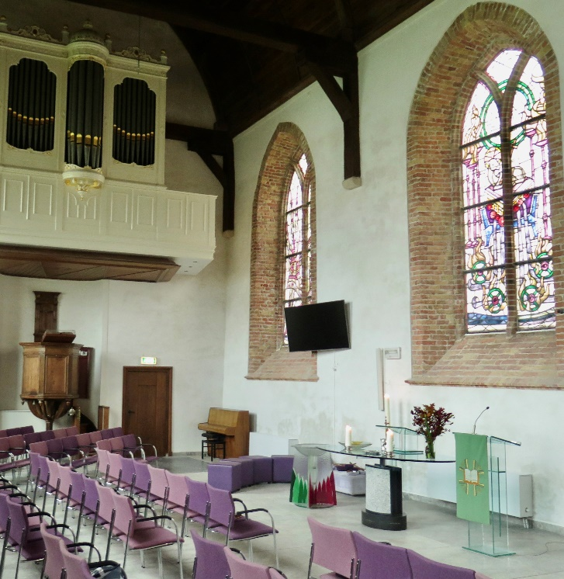
Over de PKN Zoutelande valt het volgende te zeggen: er is sprake van een actieve en betrokken gemeente. Daarbij moet als kritische kanttekening worden opgemerkt, dat de gemeente in omvang afneemt en dat als het gaat om actief betrokken leden er sprake is van een betrokkenheid in vooral het ‘vergrijzende segment’. Er is daarom ‘werk aan de winkel’:
- Werken aan contact met met name het ‘jongere segment’ in de gemeente
- Werken aan behoud contact met niet meer actief betrokken gemeenteleden
- Je als gemeente verhouden tot het proces van ‘ontkerkelijking’.
Het ‘werk aan de winkel’ is urgent: als we een en ander niet oppakken en realiseren, ziet de toekomst van de PKN Zoutelande er niet goed uit.

3.1.1 Opbouw (in cijfers en diagram)

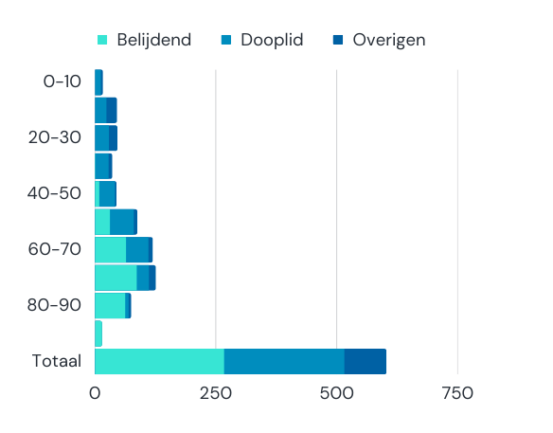
Opbouw geregistreerden op 20-02-2023
Leeftijd | 2023 | 2017
0-10 | 15 | 37
10-20 | 44 | 59
20-30 | 45 | 48
30-40 | 35 | 45
40-50 | 49 | 61
50-60 | 87 | 110
60-70 | 119 | 121
70-80 | 125 | 109
80-90 | 74 | 68
90-100 | 14 | 10
Totaal | 607 | 668

Tabel aantal geregistreerden 2023/2017
Figuur 1 Geregistreerden naar leeftijd en type, cijfers 2023

In 2023 zijn er 607 geregistreerden, waarvan 35% 70 jaar of ouder is. Er is een afname van 9% ten opzichte van 2017.

In 2017 zijn er 668 geregistreerden, waarvan 28% 70 jaar of ouder is. Er is een afname van 9% ten opzichte van 2017.
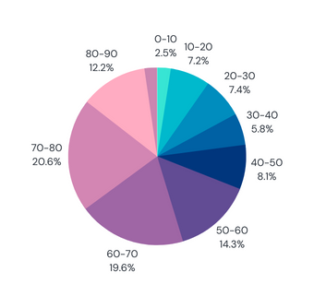
Figuur 3 Leeftijdsopbouw geregistreerden 2017
Figuur 21 Leeftijdsopbouw geregistreerden 2023

3.1.2 Organogram
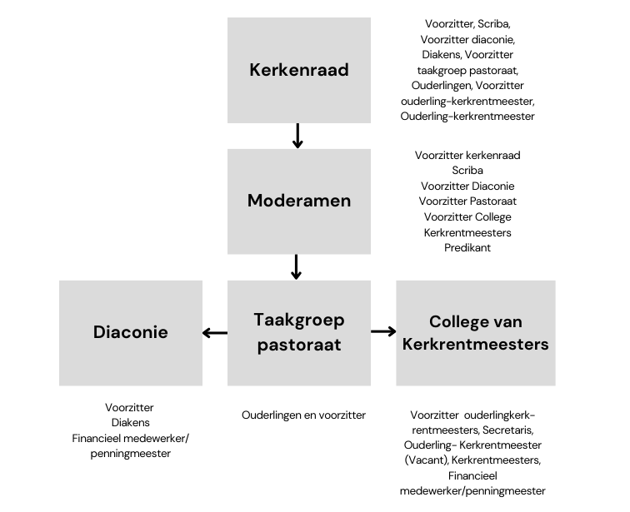

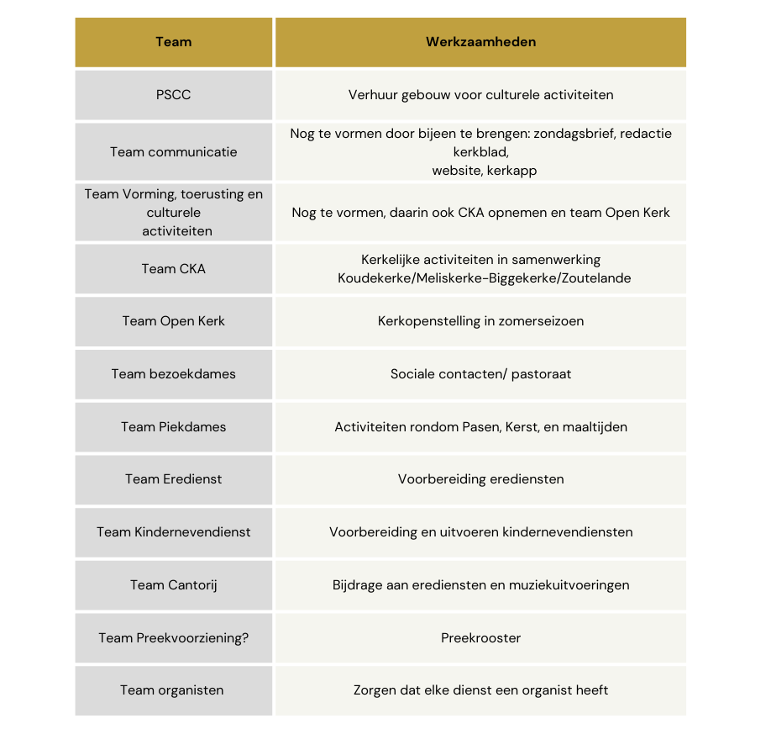
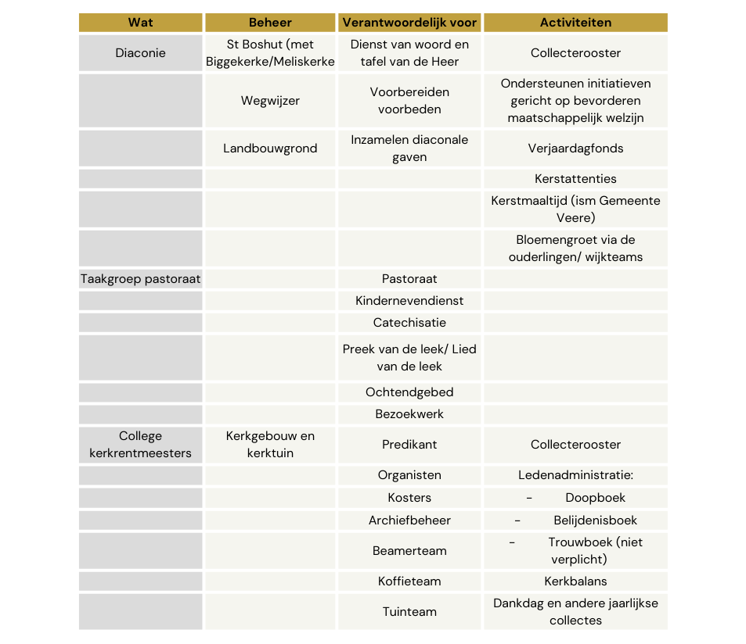

3.1.3 Werk in colleges en werkgroepen

Het organogram geeft een indrukwekkende hoeveelheid groepen en activiteiten weer. Dat duidt op grote betrokkenheid van de actieve en meelevende gemeenteleden. Dat is een groot goed. Er is ook een keerzijde: nadere verkenning van het organogram maakt ook zichtbaar dat niet duidelijk is hoe de communicatie en afstemming tussen de verschillende groepen verloopt, waar verantwoordelijkheden en beslissingsbevoegdheden liggen en waar verantwoording wordt afgelegd. Want: de veelheid aan groepen en activiteiten lijkt een ‘eilandstructuur’ te bevorderen, waarin degenen die actief zijn zich ook ‘alleen gelaten’ kunnen voelen. Er zal kritisch naar communicatie, afstemming en wellicht ook ‘samenvoeging en coördinatie’ gekeken moeten worden. En ook naar: wat is behapbaar en te doen gezien de omvang van de gemeente en met name de groep betrokken en actieve gemeenteleden.

3.2 Schets en duiding van de omgeving: de landelijke, regionale en plaatselijke context

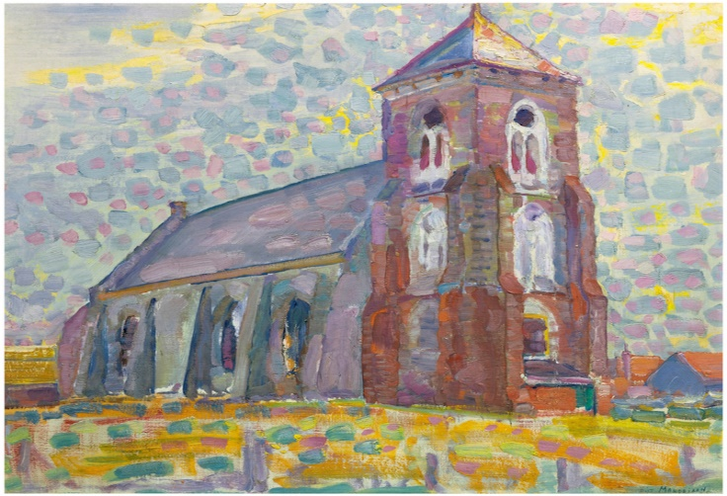
In dit deel van het beleidsplan wordt een schets van de omgeving gepresenteerd. Die schets is op drie niveaus: plaatselijk, regionaal en landelijk. Deze schets biedt inzicht in de omgevingsfactoren, waarmee de PKN Zoutelande in sterke of minder sterke mate te maken heeft. De klassieke afsluiting (uitgesproken voorafgaand aan de zegen) van de eredienst luidt: ‘uw dienst aan de wereld begint nu’. Het is dus van belang om zicht te hebben op die ‘wereld’, op de noden en zorgen en op wat mensen bezig houdt en drijft. De kerk maakt deel uit van die wereld, en tegelijkertijd valt ze niet met die wereld samen (de wereld als ‘de ander’, die een appèl doet).

Bij de schets van de landelijke context gaat het om een heel beknopte aanduiding en duiding van het ‘tijdsgewricht’ waarin we nu leven en van wat er anno nu speelt aan crises en kansen.
Bij de regionale schets opnieuw een beknopt deel dat ingaat op de (ook kerkelijke) ontwikkelingen op Walcheren. In een bijlage is een historische schets van diverse ontwikkelingen te vinden. Deze schets helpt om de PKN Zoutelande te ‘positioneren’.
Wat betreft de plaatselijke context: hier betreft een korte schets, die als achtergrond kan dienen bij wat elders in dit beleidsplan als opbouw van de gemeente is geschetst. Hier ook aandacht voor wat in het vorige beleidsplan aan de orde kwam.

De context-schetsen zijn tijdgebonden schetsen, ingaand op wat anno nu en mogelijk in de nabije toekomst speelt. Daarom is een en ander ook aangevuld met aanzetten tot duiding van de schets van de context en hoe daarmee mogelijk om te gaan.

3.2.1 De landelijke context
Algemeen kan gezegd worden dat we ons in een tijd bevinden waarin ‘crises’ aan de orde zijn. Het begrip crisis kan letterlijk vertaald worden als ‘scheiding, beslissing, onderscheiden’. We hanteren het meestal in negatieve zin, als ‘noodsituatie die om oplossingen vraagt’. Zonder met de opsomming compleet te willen zijn kennen we op dit moment een ‘energiecrisis’, ‘politieke crises’, klimaatcrisis’, ‘humanitaire crises’, ‘gezondheidscrisis’, ‘leiderschapscrises’.
We zien bijvoorbeeld de toenemende secularisatie en het verbannen van levensbeschouwelijk denken en doen naar de ‘privé-sfeer’. ‘Geloven doe je maar op zondag’, ‘geloven is voor de dommen’, ‘ het christelijk of welk geloof dan ook is achterlijk’. Denken in gerichtheid op de ander/ de Ander heeft plaats gemaakt voor ‘laat ieder goed voor zichzelf zorgen’. Denken en doen vanuit de mens/ ik als centrum van het heelal hebben die andere crises mogelijk tot gevolg.

Een op een tekst uit de bijbel gebaseerd gezegde luidt: ‘Waar het visioen ontbreekt, verwildert het volk’ (Spreuken 29: 18, in de NBG vertaling 1951: ‘indien de openbaring ontbreekt, verwildert het volk…’). Deze tekst lijkt van toepassing als je naar de crises kijkt. Wellicht gaat het dan ook ten diepste om een ‘levensbeschouwelijke’ crisis, in die zin dat we losgeraakt lijken te zijn van: ‘Heb de Heer uw God lief met heel uw hart en met heel uw ziel en met heel uw verstand. Dat is het grootste en eerste gebod. Het tweede is daaraan gelijk: heb uw naaste lief als uzelf’ (Matth. 22: 37, 38, in vertaling van de NBV 21). Deze tekst kan gelezen worden als de oproep om gericht te zijn op (het appèl van) de ander, het andere, de Ander. En vooral niet gericht te zijn op jezelf, op eigen gewin, op behouden en behoeden van de eigen positie, op ‘ik ben de beste, de rijkste, de belangrijkste en ik kan en mag doen en laten wat ik wil’.
De kerk, ook de PKN Zoutelande, is onderdeel van deze samenleving in crises. De PKN Zoutelande is ook onderdeel van het verschuiven (richting ik-gerichtheid en scheiden) in denken en doen. Op het gebied van ‘het meer en meer ontbreken van het visioen’ ligt er in ieder geval een geweldige uitdaging. Het stemt hoopvol dat in de humanitaire crises rondom asiel en vluchtelingenopvang de kerken hun dienst aan de wereld handen en voeten geven door werk te maken van een visioen (gericht zijn op de ander, ieder een plek onder zijn/ haar wijnstok en vijgenboom).

3.2.2 De regionale context: (Zeeland, specifiek Walcheren)
Walcheren is een voormalig eiland van de provincie Zeeland. Er wonen circa 115.000 mensen en is daarmee het dichtstbevolkte deel van de provincie.
In Middelburg ligt vanouds het bestuurlijk centrum van de provincie. Dat maakt Middelburg tot hoofdstad met een relatief groot aantal voorzieningen. Dat trekt theoretisch opgeleide mensen aan die werken in de ambtenarij, de administratie, de gezondheidszorg, het onderwijs, de handel en de scheepvaart.
Vlissingen is altijd een maritieme stad geweest. De haven en de scheepswerven (o.a. De Schelde) boden aan velen werkgelegenheid.
De stad Veere was in de late middeleeuwen belangrijk als stapelplaats voor de wolhandel met Schotland. Het profiteerde van de gunstige ligging aan het Veerse Gat, dat een open verbinding vormde met de Noordzee. Toen Veere het stapelrecht verloor, raakte de stad langzaam in verval. Nu is Veere een toeristenstadje.
Het achterland van Middelburg is belangrijk voor de landbouw. Dat maakt dat de dorpen (hier spreekt men van kernen) een agrarisch karakter hebben. Elke kern heeft nog altijd een herkenbaar eigen karakter (men spreekt tegenwoordig van DNA). Zo kan men een Westkapellaar onmiddellijk herkennen aan de uitspraak van de letter -L-, is er kermis en gaaischieten in Westkapelle en Domburg, zijn er in veel dorpen in de zomermaanden wedstrijden voor ringrijden en heerst er op de zondagen in Aagtekerke en Meliskerke een serene rust omdat vrijwel de gehele gemeenschap twee of drie keer ter kerke gaat.
Het kerkelijk leven op Walcheren tierde welig tot ver in de jaren zestig van de vorige eeuw. Zo werden de kerkdiensten goed bezocht, waren er voldoende ambtsdragers, werd de catechisatie goed bezocht, legden elk jaar velen belijdenis van het geloof af, werden frequent kinderen ten doop gehouden, werden huwelijken kerkelijk ingezegend, waren er vrouwenverenigingen, mannenverenigingen, zangkoren en ga zo maar door.

Dat beeld is in nu volledig anders. De ontkerkelijking heeft op vele plaatsen grote veranderingen teweeggebracht. Zo is het aantal kerkgangers fors gedaald, zijn veel gemeenten vergrijsd, is het kerkelijk leven verschraald en is het aantal predikantsplaatsen ongeveer gehalveerd in de gemeente Veere. We zien wel lokale verschillen. In de bijlage een toelichting op huidige kerkelijke en seculiere ontwikkelingen.
Er zijn mensen die Walcheren kwalificeren als ‘Nederland in het klein’. Hoewel die bewering niet te onderbouwen is met objectieve gegevens, is er iets voor te zeggen om die parallel te trekken. Kijken we echter naar de samenstelling van de bevolking, het politiek klimaat en het niveau van leefbaarheid, zijn er grote verschillen met de rest van Nederland. De grote crises en ontwikkelingen gaan evenwel niet aan Walcheren voorbij. Ook hier merken we de gevolgen van inflatie, immigratie, hoge energieprijzen en de klimaatverandering. Ook hier zien we een afnemend vertrouwen in de lokale en hogere overheden. Individualisering wint ook hier terrein.
Daarentegen is er in de kernen nog veel onderlinge verbondenheid en solidariteit. De mentaliteit hier is er één van nuchterheid. Demonstreren, elkaar bedreigen, schietpartijen, gewelddadige berovingen en moorden behoren hier tot de hoge uitzonderingen.

3.2.3 De plaatselijke context

Zoutelande anno nu is in tegenstelling tot de dorpen in het middengebied een vrij ‘open’ dorp. Een deel van de 1300 inwoners komt van buiten. Nogal wat mensen komen oorspronkelijk uit de provincie Noord-Brabant. Traditioneel voelen deze mensen zich niet verwant met de Protestantse Kerk. Er zijn relatief veel huwelijken met een partner uit Westkapelle.
Het toerisme is een bepalende factor in het dorp. Vele mensen verdienen daarin de kost. Zo verhuren particulieren kamers, zomerhuizen of appartementen en verwerven daarmee neveninkomsten. In zekere zin zijn de mensen in dat opzicht concurrenten van elkaar, al zullen de meeste mensen dat niet zo ervaren. Het is een arbeidsintensieve branche, die veel tijd vergt. Het gemiddeld inkomen per hoofd van de bevolking ligt daardoor relatief hoog.

In het vorige beleidsplan (2018- 2022) bleek er al zorg aanwezig te zijn over ‘betrokkenheid bij de kerk’. Er werd daarom onder andere aandacht gevraagd voor:
- Uitnodigend en gastvrij zijn; in de zomer ook speciale erediensten in het Duits
- Communicatie: dat vraagt ook om goed contact met ‘bondgenoten’ zoals PCOB, Amnesty, Wereldwinkel, NBG. Het kerkblad en de zondagsbrief zijn belangrijke communicatiemiddelen.
- Wat betreft de eredienst: aandacht voor de audio-visuele mogelijkheden. In coronatijd en daarna bleek dat een ‘uitkomst’, via (live-)streaming werd en wordt een groep bereikt, die anders niet zou (kunnen) aanhaken.
- Zorgen over en aandacht voor jeugd- en jongerenwerk: jongeren lijken niet meer bereikt te worden.
- Missionair werk: in tijden van ontkerkelijking op zoek gaan naar alternatieven om mensen bij de kerk te betrekken. Daarom bv zangdiensten, open deur- diensten, en het werk van de Stichting Catharina Cultureel.
- Aandacht voor bovenplaatselijke afstemming en samenwerking: gezamenlijk overleg, planning van gezamenlijke activiteiten, kanselruil, ‘vierdorpendienst’.

Wat opvalt in het vorige beleidsplan, is dat veel van wat gesignaleerd werd, nog steeds aan de orde is. Er zijn zorgen over de terugloop van het aantal (actieve en/of betrokken) gemeenteleden, de vergrijzing, het gemis van contact met en betrokkenheid bij jongeren, het zoeken en onderhouden van contact (communicatie). Zie verder ook de analyse die van de huidige situatie is gemaakt. Wat ook opvalt, is dat enkele concreet genoemde zaken niet (meer) of deels zijn gerealiseerd. Dat geldt bijvoorbeeld voor ‘bovenplaatselijke samenwerking’.

3.3 Analyse van de standen van zaken

Met behulp van het instrument van de SWOT analyse (waarbij de letters staan voor: S – Strengths, W – Weaknesses, O – Opportunities, T – Threats) is in kaart gebracht hoe de PKN Zoutelande ervoor staat en waar mogelijk wat kansen en uitdagingen liggen.

We kwamen tot het volgende:

Wat doen we goed? | Wat is niet goed, kan beter
- Openheid  - Welkom  - Ruimte bieden, ook in opstelling van de kerk  - Mooie diensten  - Gemeenschap  - Beperkt: Betrokkenheid  - Beperkt: Slagvaardig in handelen  - Mooie zang en muziek  - Schitterend gebouw, mooie tuin, prachtig orgel  - Beperkt: Pastoraat  - Diaconaal werk  - Kleinschalig: Naar buiten treden | - Opnemen in de gemeenschap, insluiten  - (Pastorale) ontmoeting en pastoraat  - Betrokkenheid  - Contact jonge gezinnen en jongeren  - Drempel bij kerkelijke activiteiten  - Vraaggericht werken  - Communicatie en PR  - Website  - Kennis en ontwikkeling van kennis  - Zingeving buiten de kerk, nieuwe(re) tradities  - Verbinding intern en met de omgeving  - Verbinding met/openheid naar omringende gemeenten
Kansen | Uitdagingen
- Digitale middelen (zie hoe corona ons nieuwe wegen in verbinding bood)  - Gebruik maken van, gericht zijn op nieuwe vormen (naast wat er is)  - Er wordt een appel gedaan op de kerk(en), treed daarom meer naar buiten, verbind je met buiten  - Toeristenomgeving: verbind je met hen, wat zij meebrengen en met wat zij zoeken  - Maak veel meer gebruik van de iconische, culturele en historische waarde van het gebouw (trekpleister -> pleisterplaats). | - Opbouw gemeente, groei/ afname actieve leden  - ‘Uit de tijd’ raken  - In tijden van krimp: financiële uitdagingen  - Ophalen (collecte) financiële middelen  - Nieuwe vormen van communicatie  - Verbindingen vormgeven en ontwikkelen  - Tijdgeest en behoeften in die tijdgeest  - Durf/actie <-> God zal voorzien

Prioriteiten en doelstellingen voor de komende vier jaar

Vanuit de visie op kerk-zijn zoals die door de PKN Zoutelande is verwoord ligt de nadruk op een ‘gastvrije en verbindende gemeenschap zijn’. Op basis van de SWOT-analyse wordt zichtbaar dat er op juist op het punt van gastvrij zijn en verbindend zijn ‘uitdagingen’ liggen.
Die uitdagingen pakken we in de komende periode van vier jaar op en de twee centrale beleidsvoornemens, die we als volgt formuleren:

- We maken op verschillende wijzen werk van ‘gastvrijheid’, ‘welkom heten’ en ‘omzien naar elkaar’.
- We maken actief werk van ‘verbinding’ binnen de geloofsgemeenschap en met ‘de wereld om ons heen.

4.1 Welkom en omzien naar elkaar (de ander en het andere); oog, oor en hart hebben voor elkaar

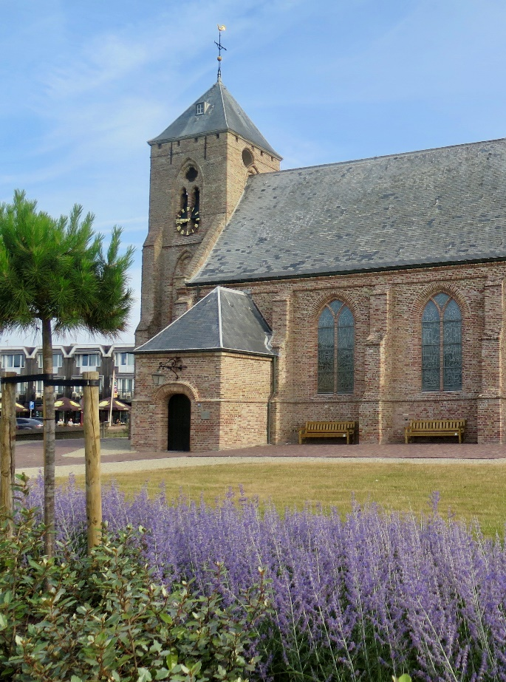
Iedereen moet zich welkom voelen en weten binnen de geloofsgemeenschap van de PKN Zoutelande. Dat kan vorm krijgen door ‘gericht zijn’ op elkaar en op de ‘ander’.
We hebben aandacht voor elkaar en voor elkaars zorgen, behoeften en vragen. Die aandacht krijgt concreet vorm in pastoraal werk en diaconale bijstand. Maar ook door van elkaar te weten wat er speelt en hoe een en ander ‘geregeld’ is in de gemeente. Met het laatste wordt bedoeld: voor wat zou ik bij wie kunnen aankloppen?

Concreet betekent het dat er bijvoorbeeld aandacht moet zijn voor en werk gemaakt moet worden van ‘communicatie’ en ‘interactie’. De periode van de corona-epidemie heeft ons duidelijk gemaakt hoe snel we ‘elkaar kunnen verliezen’). Goede communicatie wordt gedragen door helder en transparant en uitnodigend communicatiebeleid, verwoord in een communicatie-(beleids-)plan. In dat plan aandacht voor digitale, schriftelijke en mondelinge communicatie en interactie. Daarbij: via welk kanaal wordt wat gecommuniceerd? Op welke doelgroep richten we ons? En: hoe kan er sprake zijn van ‘zenden en ontvangen’. Het plan wordt gedragen door het centrale uitgangspunt ‘omzien naar elkaar’ en ‘je welkom voelen en weten’. In samenhang wordt een plan ontwikkeld waarin aandacht voor de kerk-app, de website, de kerkbladen en de zondagsbrief, en wordt nagegaan of een ‘wekelijkse nieuwsbrief’ (al dan niet digitaal) een goed communicatie-instrument zou kunnen zijn. Er is ook aandacht voor streaming en digitaal beschikbaar maken van vieringen, bijeenkomsten en activiteiten. Zo weten mensen zich ook op afstand welkom bij de gemeenschap.

Er is in het plan ook expliciet aandacht voor de wijze waarop nieuwkomers, passanten en ‘nieuwsgierigen’ welkom worden geheten. Voorstel is om voor nieuwkomers in de kerkelijke gemeente te werken met een ‘buddy’, iemand die helpt met wegwijs worden en die de nieuwkomer introduceert en ondersteunt. Daarnaast onderzoeken we hoe nieuwkomers in de kern Zoutelande ook welkom worden geheten (gemeente Veere laat op dit punt geheel verstek gaan), waarbij ook aandacht is voor het welkom vanuit de kerkelijke gemeente.

Bij communicatie en interactie hoort ook weten ‘wie wat waar’. Er is onderzoek gedaan naar hoe taken, zaken en verantwoordelijkheden nu zijn belegd. Vanuit dat overzicht (zie hfd. 3) wordt een nieuw ‘organogram’ ontwikkeld (en worden eventuele ‘gaten’ gedicht), waarin taken en verantwoordelijkheden van colleges, werkgroepen, taakgroepen en functionarissen beschreven staan. De nadruk ligt daarbij op het goed in beeld krijgen en hebben hoe ‘omzien naar elkaar’ en ‘zorg hebben voor elkaar en alles wat bij de gemeenschap hoort’ handen en voeten krijgt. Dat nieuwe organogram wordt gepubliceerd, uitgereikt aan nieuwkomers en jaarlijks ‘ge-updated’. Aan ieder zal worden gevraagd actief melding te maken van onduidelijkheden of mogelijke hobbels in het omzien naar elkaar. Het nieuwe organogram moet ook uitnodigen tot onderlinge communicatie en samenwerken tussen de verschillende gremia. Ook dat is onderdeel van ‘omzien naar elkaar’ en weten dat je elkaar nodig hebt.
We richten ons ook op communicatie en interactie met de ‘wereld om ons heen’. We zijn bijvoorbeeld gastvrij en uitnodigend voor passanten en maken ruim en actief werk van ‘open stellen van de kerk’ voor bezoek, bezinning en gesprek. We hebben aandacht voor eventuele passanten tijdens en eventueel ook na bijeenkomsten en activiteiten van de geloofsgemeenschap. We zijn belangstellend naar wat hen beweegt en bezig houdt en wat zij mogelijk verwachten of verlangen van onze gemeenschap (zie ook hieronder).

In het kader van ‘omzien naar elkaar’ past ook de aandacht voor ‘het andere’, namelijk de omgeving, de schepping, de wereld. De kerkenraad heeft eerder geagendeerd dat de PKN Zoutelande werk zou kunnen maken van het concept van de Groene Kerk. Dat ‘werk maken van’ moet nog verder uitgewerkt worden, maar zal vorm krijgen in aandacht voor alle aspecten van duurzaam handelen, denken en doen. Om een concreet voorbeeld te noemen: naast aandacht voor afvalscheiding zou er ook aandacht kunnen zijn voor energiegebruik en energiebronnen. Het is maar een voorbeeld, duurzaam denken en doen betreft ook vele andere aspecten. Het thema Groene Kerk past daarom ook onder de tweede centrale doelstelling (zie hieronder). In de verkondiging kan bijvoorbeeld ook meer aandacht zijn voor het verantwoord omgaan met de schepping.

4.2 Verbinding

Met het thema ‘verbinding’ raken we de kern van ons bestaan als geloofsgemeenschap.
Verbinding en verbindend zijn hangen nauw samen met hier boven over ‘communicatie en interactie’ is gezegd. Wel is verbindend zijn actief gericht op ‘aangaan van verbindingen’ en ‘verbondenheid met de ander’. Het gaat om verbinding met elkaar, met de ander en het andere en de Ander.

Verbinding met elkaar vraagt ‘omzien naar elkaar’ en weten waar vragen en behoeften liggen. We zullen in gesprek met elkaar moeten gaan en blijven over de vraag wat we verwachten van, nodig hebben van en willen delen met en in onze geloofsgemeenschap, wat betreft vieren, eredienst, leren en doen. Er zijn al initiatieven op dit punt door in een kleinschalig verband gespreksavonden te organiseren (de kerkProeverij).
We zien stilaan de gemeenschap ‘krimpen’, niet alleen door natuurlijk verloop, maar ook doordat mensen afhaken of een te grote drempel ervaren. Blijvend ‘omzien naar elkaar’ via verbindende gesprekken kan mogelijk afhaken wellicht voorkomen. We zien ook afgenomen belangstelling voor de zondagse eredienst. Deels omdat streaming het mogelijk maakt op eigen tijd en datum de eredienst ‘bij te wonen’, maar mogelijk ook door een toenemend gevoel van ‘ik voel me hier niet thuis, niet meer verbonden’. Een belangrijk aspect is dat we gaan onderzoeken waardoor het gebrek aan ‘zich verbonden voelen’ ontstaat en wat we er aan kunnen doen om die verbondenheid te versterken.

Verbinding leggen met de wereld om ons heen is in ieder geval ook gericht op die groepen die ‘niets met de kerk hebben of willen hebben’, maar die wel net als iedere geloofsgemeenschap zoeken naar zingeving en betekenisverlening. Naar het waarom, waartoe en hoe van leven in verbinding met de ander/ de Ander. We weten uit ervaring dat soms het kerkgebouw en de rituelen en gebruiken in dat gebouw op zichzelf al een onoverkomelijke drempel vormen. Voor de groep voor wie dat expliciet geldt, is een andere plek en omgeving voor ‘vieren en verbinden’ soms al de oplossing. Denk daarbij bijvoorbeeld aan het functioneren van de Boshut.
We maken daarom actief beleid van vieren, bijeenkomen en verbinden op andere plaatsen dan in het kerkgebouw en de zondagse eredienst.

Het kan ook zijn, dat niet zozeer het gebouw, maar de invulling van de bijeenkomsten de grootste drempel vormt. We gaan daarom actief ‘de boer op’ met een vraaggerichte aanpak: waar is behoefte aan, wat kan de kerk/ de geloofsgemeenschap voor jou betekenen. We ontwikkelen in ieder geval nieuwe vormen (naast de traditionele vorm) van vieren, verbinden, ‘op adem komen’ en bezinnen. Alternatieven voor de zondagse eredienst, maar ook andere vormen van verbinden dan via een ‘eredienst’. We ontwikkelen, naast de religieus geladen diensten, ook een cultureel aanbod: muziek, lezingen, film, zang en dergelijke.

We onderhouden en leggen verbinding met de geloofsgemeenschappen om ons heen. We onderhouden de samenwerking in de Kringgemeenten ‘op maat’, dwz op de onderdelen waarin we elkaar nodig hebben en elkaar kunnen versterken. Zo onderhouden we bijvoorbeeld de samenwerking met Meliskerke/Biggekerke en Koudekerke ‘op maat’ en bouwen we die op onderdelen ‘op maat’ uit, bv via een gezamenlijk activiteiten- en bijeenkomsten- programma op de verschillende plaatsen (kerkgebouwen en Boshut). We zoeken ook naar mogelijke verbinding op onderdelen met andere omringende gemeenten.

We zoeken ook de verbinding zoeken met activiteiten in het dorp. De toeristenmarkt, de evenementenmarkt, de kustmarathon, koningsdag, etc. We sluiten aan bij acties van de school, de ZOMID om hulp te bieden aan wie hulp behoeft.
Ook andersom; we vragen het dorp mee te doen met de activiteiten op de startzondag, speciale diensten of bijeenkomsten al dan niet met behulp van de livestream verbinding. Bijvoorbeeld uitzendingen vanuit de kerk gericht op het gehele dorp.

We leggen ook nadere verbinding met onze omgeving (het andere) door werk te maken van het concept Groene Kerk.

4.3 Samengevat

We gaan actief op zoek naar de wijze waarop we, in samenwerking met lokale en regionale overheden, ons kunnen verbinden aan ‘de wereld in nood’ om ons heen. Het omzien naar elkaar strekt zich ook naar die wereld uit. We richten ons zo op het appel van de ander en het andere en antwoorden daarop, ondersteunend, luisterend, helpend. We zijn daartoe geroepen vanuit het appel van de Ander.

Uitwerking en concretisering voor de verschillende colleges en werkgroepen

In wat volgt een overzicht van concretiseringen (soms ook met andere werkgroepen/ colleges) van de centrale beleidsdoelstellingen per college/ werkgroep.

5.1 De Kerkenraad

Activiteitenplan behorend bij het beleidsplan kerkenraad Catharinakerk 2023-2027
Het beleidsplan van de kerkenraad kent twee (en een afgeleide derde) centrale doelstellingen:

Doelstelling 1:
Welkom, gastvrijheid en oog, oor en hart voor elkaar hebben.

Doelstelling 2:
Verbinding en communicatie

Doelstelling 3:
Werk maken van de Groene Kerk

Het activiteitenplan van de kerkenraad PKN Zoutelande
Activiteiten behorend bij doelstelling 1
Leren en vieren
Omschrijving: Instellen van een team/werkgroep vorming en toerusting en culturele activiteiten.

Toelichting:
Er is behoefte (blijkt onder andere uit wat is opgehaald tijdens de bijzondere kerkdienst op 22 januari 2023) om als gemeenschap bij elkaar te komen voor gesprek, dialoog, leren en vorming/toerusting en culturele activiteiten. Er is een Commissie Kerkelijke Activiteiten actief die een jaarprogramma ontwikkelt voor de drie gemeenschappen van Zoutelande, Biggekerke/Meliskerke en Koudekerke. Het programma wordt op verschillende plekken uitgevoerd. De ervaring leert: er is weinig ‘bekendheid’ met het programma (de folder raakt snel in de vergetelheid, mogelijk omdat het programma niet uitdagend genoeg is), over en weer bezoeken de verschillende gemeenschappen elkaar niet of nauwelijks bij programma’s op locaties anders dan de eigen locatie.

Het gaat, naast vorming en toerusting, ook om het organiseren van activiteiten en bijeenkomsten die niet zozeer een kerkelijke insteek of vertrekpunt hebben, maar eerder een culturele of sociale insteek of vertrekpunt hebben. Ook in niet strikt kerkelijke activiteiten is er zingeving, inspiratie, gemeenschap vieren en beleven aan de orde. Te denken valt aan concerten, film, toneel of lezingen, maaltijden of excursies.

Tenslotte kan gedacht worden aan activiteiten die gekoppeld zijn aan het thema Groene kerk. Bewustwording van de noodzaak om aan ‘verduurzaming’ op allerlei gebied vorm te geven, ondersteuning/ advisering en dialoog over een breed scala verwante thema’s, die zowel in het publieke als het privédomein betekenis hebben of krijgen. (Zie ook doelstelling 3).

Een in te richten team/ werkgroep vorming, toerusting en cultuur werkt samen met de Stichting Catharina Cultureel (wellicht kunnen beide samenvallen), en levert een bijdrage aan de Commissie Kerkelijke Activiteiten (drie gemeenschappen). Daarbij wel: Hoe is de verdeling over de 3 kerkelijke gemeenschappen? Zowel wat betreft team CKA als financieel. De werkgroep bestaat in ieder geval uit twee ambtsdragers (diaconie en pastoraat) aangevuld met gemeenteleden die niet noodzakelijk ook ambtsdrager zijn. De werkgroep stelt een jaarprogramma op, legt dit ter kennisname voor aan de kerkenraad en maakt een begroting, die ter goedkeuring aan diaconie en kerkrentmeesters wordt voorgelegd. Uiteraard worden te realiseren inkomsten ook in de begroting meegenomen.
De werkgroep heeft ook contact en overleg met de werkgroep eredienst om zo ook aan eventuele ‘nieuw vormgegeven erediensten’/ themadiensten denkkracht en bijdragen te leveren.

Tijdpad:
- instellen team/werkgroep: zsm
- opleveren jaarplan en begroting eind aug 2023
- bijdragen leveren voor CKA (eventueel uit ‘eigen’ plan afkomstig)
- folder maken, breed verspreiden in Zoutelande (financieel mogelijk?)
- uitvoering vanaf begin okt 2023

Activiteiten behorend bij doelstelling 2
Transparante verbindingen

Omschrijving: het - op basis van wat nu in kaart gebracht kon worden - werk maken van een nieuw, dynamisch organogram.

Toelichting:
Bij de poging om voor het nieuwe beleidsplan in beeld te brengen van het ‘reilen en zeilen’ van de gemeente werd al snel duidelijk dat er sprake is van een wirwar aan colleges (conform kerkorde en vanuit deze) taakgroepen, werkgroepen, commissies en ‘losse’ personen, die allemaal naar eer en geweten taken vervullen ten behoeve van het ‘in stand houden en opbouwen van de gemeente’. Het bleek niet eenvoudig of soms zelfs onmogelijk te achterhalen wie wat waarom doet en aan wie verantwoording wordt afgelegd van al wat gedaan wordt. Waar verbinding een centraal thema is, is het dan ook noodzakelijk om te komen tot een nieuw overzicht van taken en verantwoordelijkheden en mogelijk ook keuzes te maken in wat wel of niet gedaan kan of moet worden. Soms is eenvoudige samenvoeging van ‘taken’ een oplossing, soms ook het schrappen van taken of anders organiseren.
De kerkenraad is voornemens om zo spoedig mogelijk een zo transparant mogelijk organogram te ontwikkelen en daarbij een ‘wegwijzer’ te zijn: bij wie moet je voor wat zijn? En: hoe loopt besluitvorming? En: hoe is signalering en verantwoording geregeld? Het lijken zakelijke insteken en dat zouden het ook zijn, als er geen verbinding is met ‘waarom of waartoe willen we dit oppakken’? Het belangrijkste motief is: werk maken van verbinding, betrokkenheid en duidelijkheid.

Tijdpad:
- Analyse van het huidige plaatje: zsm
- Voorstellen voor nieuwe aanpak: afgerond zomer 2023
- Presentatie en uitwerking nieuwe organogram: uiterlijk start van het nieuwe kerkelijke jaar.

Kundig en kunstig communiceren

Omschrijving: inrichten van een team/taakgroep communicatie

Toelichting:
We lopen aan tegen verschillende ervaringen: bv de ervaring ‘daar weet ik niets van’ tot ‘ik wil niet met een app communiceren’ en ‘gezamenlijk kerkblad ja of nee behouden’.
Uiteenlopende vragen en ervaringen, die alle verwijzen naar, laten we maar zeggen, communicatie-uitdagingen.
We zien dat verschillende mensen, ook los van elkaar, verantwoordelijkheden hebben op het punt van communicatie. En dat levert soms ook de nodige onduidelijkheden op.
De kerkenraad is daarom voornemens om:
Eerst een doordenking te doen van ‘wat, wanneer, hoe, door wie richting wie’ communiceren (een communicatieplan). In een plan kun je een overzicht maken van communicatiebehoeften en -noodzakelijkheden, afspraken maken over stijl en vorm en vooral over het middel (welk kanaal of middel voor welke communicatie).
Met de uitgewerkte lijnen en voorstellen gaat een groep aan de slag. In de groep zullen mensen onderscheiden verantwoordelijkheden en taken hebben, maar als groep kunnen ze onderling afstemmen en ‘synchroniseren’. De taakgroep/ het team bestaat uit voorzitter kerkenraad, lid kerkenraad en (een vertegenwoordiger van alle groepen en/ of individuen die nu op enige wijze betrokken zijn bij bv zondagsbrief, kerkblad, app, website, streaming en vele 😀 andere activiteiten). De taakgroep ontwikkelt eventueel voorstellen voor nieuwe activiteiten, in plaats van wat nu gaande en mogelijk tanende is (denk aan kerkblad, zondagsbrief versus bv (nieuw) wekelijkse/ tweewekelijkse nieuwsbrief; nb niet meer of minder dan een voorbeeld!). Daarbij is er wel de volgende zorg: ‘Pas op voor meer werkzaamheden voor de vrijwilligers die toch al zo veel doen’. Het ligt echter in de bedoeling om juist allerlei losse of individuele activiteiten en werkzaamheden te bundelen in de taakgroep, om zo verdubbeling of onnodig langs elkaar heen communiceren te voorkomen.
Tijdpad:
- Laten opstellen van communicatieplan: eind mei gereed
- Instellen taakgroep/ team: na de zomer, begin nieuw kerkelijke seizoen?
- Dan ook: overzicht van (planbare) communicatieactiviteiten en verantwoordelijken
- In verbinding met bv taakgroep vorming, toerusting en cultuur.
Activiteiten behorend bij doelstelling 3
Inhoudelijke doordenking hoe werk te maken van de Groene kerk
Toelichting:
In de kerkenraad is het gesprek over hoe en wat we zouden willen doen en vormgeven aan het thema Groene kerk nog niet gevoerd. Het is goed denkbaar dat afzonderlijke taakgroepen en colleges vanuit hun verantwoordelijkheden al tot specifieke invulling van het thema komen en plannen ontwikkelen op die invulling. Toch is het goed om in een overleg van de kerkenraad aandacht te besteden aan: wat willen we doordenken en oppakken, steken we smal in (groene energie en afvalscheiding) of zoeken we ook naar inhoudelijke thematisering en bewustwording? Verbreden we naar de ‘duurzaamheidsdoelstellingen van de VN’ of kiezen voor een aanpak waarbij het verwerven van het muurbordje ‘Groene kerk’ ook eindresultaat kan zijn.
De kerkenraad voert het gesprek zsm en ontwikkelt een plan, waarin aansluiting wordt gezocht met wat uit de verschillende gremia al als plannen naar voren zijn gebracht. Uitvoering van het plan ligt bij verschillende groepen, waaronder het team vorming, toerusting en culturele activiteiten.

Tijdpad:
- Planvormend overleg in de kerkenraad: zsm
- Uitvoering plan: mogelijk al lopend, anders vanaf start nieuw kerkelijk seizoen

5.2 College van Diakenen

Activiteitenplan behorend bij het beleidsplan van de kerkenraad Catharinakerk 2023-2027
Doelstelling 1:
Welkom, gastvrijheid en oog, oor en hart voor elkaar hebben.

Invulling diaconie: Diakenen zijn geroepen tot de dienst van barmhartigheid en gerechtigheid in zowel de kerkelijke gemeente als de wereldlijke gemeente. Daarbij dienen zij zowel aan de Avondmaalstafel als aan de vele tafels waar mensen samenkomen om elkaar te ontmoeten en ervaringen te delen.
Diakenen zijn gericht op het voorkómen, opheffen en verminderen van lijden en nood.
De diakenen delen de gaven die door de gemeente geschonken zijn, helpen waar geen helper is en getuigen van de gerechtigheid Gods waar onrecht geschiedt.

Doelstelling 2:
Verbinding en communicatie:
Nadere concretisering van de doelstelling vanuit het taakperspectief van de het college van diakenen.

Doelstelling 3:
Werk maken van de Groene Kerk
Verbonden aan doelstelling 1 en 2, maar als thema verder te specificeren en uit te werken.

Dit is het activiteitenplan van de diaconie PKN Zoutelande
Activiteiten behorend bij doelstelling 1
Naam activiteit: In dienst van mensen

Samenbrengen van gemeenteleden en dorpsgenoten om ervaringen te delen en oog te hebben voor elkaars noden bijv. d.m.v. koffiemorgens. Hierbij de Commissie Welzijn Zoutelande en de coördinator Burenhulp van Stichting Welzijn uitnodigen.
Het gaat om het organiseren van activiteiten en bijeenkomsten die een sociale insteek hebben waarbij wij elkaar helpen en ruimte bieden aan de ander die warmte nodig heeft.
Ook de kerstmaaltijd voor Senioren in Zoutelande valt hieronder.
Het kan zijn dat er lezingen georganiseerd worden die met duurzaamheid en landbouw (pachtnemers) te maken hebben. Hierbij kan gedacht worden aan activiteiten die gekoppeld zijn aan het thema Groene kerk. (Idee is om op de vrijwilligersavond een spreker uit te nodigen die over Groene Kerk kan vertellen).
Noodhulpacties organiseren zowel voor plaatselijke noden als wereldwijd.
Zoals aandacht vragen voor onrecht in de wereld. Paasgroet voor gedetineerden. Er is al een lijst van lopende acties aanwezig.

Hierbij is samenwerking met het pastoraat en de Commissie Kerkelijke Activiteiten gewenst. Hiertoe wordt een jaarprogramma met een begroting gemaakt en dit ter kennisname aan de kerkenraad voorgelegd ter goedkeuring.

Tijdpad:
- overleg met partners: april/mei 2023
- opleveren jaarplan en begroting eind aug 2023
- communicatie d.m.v. zondagsbrief, kerkapp en kerkblad eventueel flyer
- uitvoering vanaf begin okt 2023

Activiteiten behorend bij doelstelling 2
Naam activiteit: Communicatieplan optima forma.

Toelichting: De diaconie ziet Communicatie als een eerst vereiste voor het samenwerken met verschillende partijen. Zowel kerkelijk als gemeentelijk. Zij zoekt vooral verbindingen met andere organisaties. Er is nog geen middel om dit breed uit te zetten. Ook de financiën ontbreken.

Omschrijving:

De diaconie mist zichtbaar zijn in de gemeente en op het dorp. Zij wil een duidelijke plaats bijv. op de website om duidelijk te maken aan een breed publiek wat de diaconie doet. Dit ook om signalering van noden te kunnen ontvangen.
De diaconie gaat in kaart brengen welke acties zij heeft en met wie daar contact over is. Gaat daarna de hiaten die er nog zijn in kaart brengen.
De diaconie gaat over ‘wat, wanneer, hoe, door wie richting wie’ en vooral over het middel graag in gesprek om een bijdrage te leveren aan het communicatieplan.

Tijdpad:
- verbetering van de informatie op de website: zsm
- onderzoek naar mogelijkheden voor uitbreiden van publicaties: mei/juni
Activiteiten behorend bij doelstelling 3
Naam activiteit: Groene Kerk en beheer

Toelichting: De diaconie heeft ook een beheerstaak te vervullen ten aanzien van de bezittingen van de diaconie. Het ligt in de rede om rond die beheerstaak het thema Groene Kerk te activeren, door aandacht te besteden aan duurzaamheid (o.a. op het gebied van energie en onderhoud).

Omschrijving: nog nader uit te werken.

5.3 Taakgroep pastoraat

Activiteitenplan behorend bij het beleidsplan kerkenraad Catharinakerk 2023-2027
Het beleidsplan van de kerkenraad kent twee centrale doelstellingen:
Doelstelling 1:
Welkom, gastvrijheid en oog, oor en hart voor elkaar hebben
Nadere concretisering van de doelstelling vanuit het taakperspectief van het taakgroep. Welke specifieke activiteiten voor de groep ziet de groep daarbij als mogelijkheid.

Doelstelling 2:
Verbinding en communicatie:
Nadere concretisering van de doelstelling vanuit het taakperspectief van de taakgroep/ het college. Welke specifieke activiteiten voor de groep ziet de groep daarbij als mogelijkheid?
Werk dat in een specifieke actie of plannen uit.

Doelstelling 3:
Werk maken van de Groene Kerk
Verbonden aan doelstelling 1 en 2, maar als thema verder te specificeren en uit te werken.

Dit is het activiteitenplan van taakgroep pastoraat
Activiteiten behorend bij doelstelling 1 en doelstelling 2
Kerkproeverij
We gaan per jaar (september t/m maart) 8 X een kerkproeverij houden. Een kerkproeverij is een vorm van ‘groot huisbezoek’. Het doel is het verstevigen van de onderlinge band. We bespreken met elkaar onderwerpen die leven onder de gasten. Waar mogelijk plaatsen we deze gesprekonderwerpen in een bijbels perspectief. We sluiten de avond af met schriftlezing en gebed. We selecteren een gastgezin, kiezen een datum en bepalen in overleg met het gastgezin wie we uitnodigen. Het zullen maximaal 8-10 mensen zijn. De predikant en de wijkouderling zullen aanwezig zijn. Ineke Kusse zal de contacten met de gastgezinnen leggen en de organisatie per kerkproeverij op zich nemen.
De planning is als volgt: september 1 X, oktober 1X, november 2X. januari 2X, februari 1X en maart 1X.
We zullen in het kerkblad van september aankondigen hoe de opzet is en het doel uitleggen. Zo mogelijk maken vooraf we per gespreksgroep een tijdelijke app-groep aan om het onderling communiceren gemakkelijker te maken. We proberen deze mensen daarna op te nemen in de algemene kerkapp. Mogelijk vragen we of het gastgezin bereid is na afloop een kort filmpje op de kerkapp te zetten, waardoor het fenomeen kerkproeverij meer bekendheid krijgt en meer gemeen goed gaat worden.
We maken begin een september een jaarplanning van de kerkproeverijen.
Evaluatie: april 2024

Activiteiten die behoren bij doelstelling 1, 2 en 3
Open huis
In de maand december 2023 gaan we op zoek naar 15 adressen die gedurende 1 dagdeel hun huis openstellen voor mensen uit onze gemeente. De doelgroep is zowel leden van de kerk als mensen van buiten onze kerkelijke gemeente.
We gaan ervan uit dat de gastgezinnen mensen in hun huis willen ontvangen gedurende 1 specifieke dag of dagdeel. De bezoekers hoeven zich niet vooraf aan te melden. Je kunt spontaan op bezoek gaan.
Het kan zijn dat de gastgezinnen iets willen laten zien, presenteren of delen met de bezoekers. Het kan ook zijn dat er alleen gezamenlijk iets gedronken of gegeten wordt. Het doel is dat mensen elkaar ontmoeten en beter leren kennen. We beogen hiermee mensen uit hun isolement te halen en de onderlinge band te versterken.
We bereiden dit eind oktober tot half november voor. We werken hierin samen met Stichting Welzijn Veere (SWV). De adressen komen op een folder die eind november uitgereikt wordt in de kerk, wordt gepubliceerd in het kerkblad, de kerkapp, de website van de kerk en van SWV.
In deze eerste versie zullen we mensen zelf actief vragen om hun huis open te stellen als de spontane aanmeldingen achterwege blijven. In onze clustergemeente gaan ze dit ook organiseren.
Lian en René zijn eigenaar van deze activiteit.
Evaluatie in januari 2024.
Activiteiten die behoren bij doelstelling 1 en 2
Een jeugdouderling
We ervaren handelingsverlegenheid om jonge mensen bij de kerk te betrekken. We weten onvoldoende wat hen bezighoudt, waar ze behoefte aan hebben, waarom ze de kerk mijden, enz. Tegelijkertijd willen we de jongeren wel betrekken bij onze gemeente. Hoe doen we dat?
We gaan op zoek naar een jeugdouderling. Het moet iemand zijn met affiniteit met de doelgroep en de bereidheid om met jongeren in gesprek te gaan vanuit een open houding.
We willen onderzoeken of we in combinatie met onze clustergemeenten een jongerenwerker kunnen aanstellen die deels wordt betaald vanuit de drie kerken en deels wordt betaald vanuit de gemeente Veere. Met behulp van de jongerenwerker en drie jeugdouderlingen kan er een taakforce jeugd ontstaan die moet proberen de contacten met jongeren te onderhouden en activiteiten te organiseren die aansluiten op de behoeften van jongeren.
Dit is een gesprekonderwerp op het eerste clusteroverleg.
We streven naar besluitvorming begin 2024. Dan willen we tevens een jeugdouderling hebben.
Dit vraagt een investering van geschat 10K per jaar over een periode van maximaal 4 jaar.
Hierover moet vooraf (november 2023) overleg plaatsvinden met het college van kerkrentmeesters.
Het zal een besluit moeten zijn van de gehele kerkenraad.
Activiteiten behorend bij doelstelling 1 en 2
Doorgaan met bezoekdames/heren
We zijn recent gestart met bezoekdames. Er zijn momenteel 6 dames actief. Deze dames leggen op afspraak korte bezoeken af aan een groep geselecteerde adressen. Het doel is het versterken van de onderlinge verbondenheid. Het is geen pastoraal bezoek. Wel kunnen de bezoekdames in de terugkoppeling aangeven, dat er aanvullend pastoraal bezoek nodig is. We gaan deze opzet in april 2024 evalueren. Daarna volgt een korte terugkoppeling in het kerkblad.
We overwegen de groep bezoekdames uit te breiden als uit de evaluatie blijkt dat dat wenselijk is.
Eigenaar zijn: ds. Maria Baan, Cora Roelse en Ineke Kusse

Activiteit behorend bij doelstelling 2
Bezinning taakprofiel taakgroep pastoraat
Het taakprofiel ouderling

Het ambt van ouderling
De kerkorde zegt het volgende over ouderlingen:
‘De ouderlingen zijn in het bijzonder geroepen tot de zorg voor de gemeente als gemeenschap, het dragen van medeverantwoordelijkheid voor de bediening van Woord en sacramenten, de herderlijke zorg en het opzicht en de toerusting van de gemeente tot het vervullen van haar pastorale en missionaire roeping (en zij die daartoe zijn aangewezen), en bovendien tot de verzorging van de vermogensrechtelijke aangelegenheden (ouderling-kerkrentmeester) van de gemeente van niet-diaconale aard’.
Taak van de ouderling
De zorg voor de gemeente als gemeenschap. Dit doen de ouderlingen niet alleen, de hele kerkenraad is hiervoor verantwoordelijk. Toch zijn het de ouderlingen die met extra aandacht naar dit onderwerp mogen kijken. Hoe vormen wij een gemeenschap van Christus? Hoe zit het in deze gemeente met de relatie met God, met elkaar en de wereld om ons heen?

Het dragen van medeverantwoordelijkheid voor de bediening van Woord en sacramenten. Iedere kerkdienst heeft een ‘ouderling van dienst’ die ook het consistoriegebed uitspreekt. Bij de handdruk - of het gebaar - aan het begin van de dienst draagt de ouderling van dienst de verantwoordelijkheid over aan de predikant. Bij de handdruk na afloop wordt die verantwoordelijkheid als het ware 'teruggenomen'. Dit ritueel betekent dat de predikant niet in zijn of haar eentje verantwoordelijk is voor wat er tijdens de kerkdienst gebeurt. We zijn als kerkenraad, en meer specifiek als ouderlingen, samen met de predikant verantwoordelijk voor de bediening van het Woord en de sacramenten, dat wordt uitgedrukt in die handdruk.
In de kerkenraad wordt ook aandacht geschonken aan de inhoudelijke bezinning op de verkondiging en de sacramentsbediening. We zien ook taken van de ouderling bij de sacramenten, zoals aanwezig zijn bij doopgesprekken of de bediening van het avondmaal.

De toerusting van de gemeente tot het vervullen van haar pastorale en missionaire roeping. De gemeente is een missionaire en pastorale gemeenschap, de leden hebben hierin een opdracht en de kerkenraad draagt daar de verantwoordelijkheid voor. Ook juist als het gaat om het toerusten van de leden.

De herderlijke zorg (pastoraat) in de vorm van daadwerkelijke nabijheid en persoonlijke aandacht, namens de Herder. Uiteindelijk is Hij het die zorgt. In de kerk geven we die zorg gestalte door betrokken te zijn op elkaar. De predikant en de ouderlingen bewaken dat samen, geven er ook zelf gestalte aan, gaan erin voor, maar uiteindelijk is het iets van de hele gemeente: we bevorderen de onderlinge zorg. Het heeft ook met onderling pastoraat te maken: gemeenteleden staan elkaar bij, helpen en bemoedigen elkaar.

Het opzicht. Als ouderling zijn wij samen met de predikant medeverantwoordelijk dat de leden van de gemeente op de weg van het belijden van de kerk blijven en om hen daar zo nodig op aan te spreken. Er kan iets misgaan in de gemeente, qua gedrag of qua het belijden van de kerk. Daar kunnen gemeenteleden elkaar op aanspreken.

De verzorging van de vermogensrechtelijke aangelegenheden van de gemeente van niet-diaconale aard is de verantwoordelijkheid van de ouderling-kerkrentmeester.

Profiel ouderling
Ambtsdragers moeten in staat zijn om pastorale gesprekken te voeren. We zien mogelijkheden voor ouderlingen met een bijzondere opdracht; jeugdouderling, een ouderling voor liturgie of voor vorming en toerusting. Deze ouderlingen blijven medeverantwoordelijk voor het geheel van de gemeente, ze hebben alleen een meer specifieke opdracht binnen dat geheel.
Activiteiten behorend bij doelstelling 1, 2 en 3
Kliederkerk
De PKN heeft een uitgewerkt concept gereed liggen voor de zgn. ‘kliederkerk’. Dat is een speciale kerkdienst waar na een centrale start, uitleg van het thema en korte overdenking, de gemeente in groepen uiteengaat om verschillende creatieve activiteiten te doen. Na afloop van de creatieve activiteiten, komt de gemeente weer samen en worden de resultaten/opbrengsten aan elkaar getoond.
Het doel is de gemeenteleden meer actief te betrekken bij een kerkdienst en de aanwezige talenten en gaven op een andere manier te benutten en te ontdekken. Het thema zal een aan de bijbel ontleend thema zijn, waarmee we de verkondiging op alternatieve wijze vormgeven.
Ds. Maria Baan gaat dit concept een keer toepassen in een Boshutdienst. Het kan alleen als het buiten mooi weer is.
Na evaluatie in september 2023 beslissen we of we dit concept, eventueel in aangepaste vorm, ook een keer toepassen in de Catharinakerk midden in het seizoen.
Eigenaar is ds. Maria Baan.
Activiteiten doelstelling 1
Pastorale bezoeken
De predikant bezoekt gemeenteleden die speciale aandacht nodig hebben. De ouderlingen bezoeken mensen naar aanleiding van een huwelijksjubileum of om redenen die zij zelf bepalen.
Activiteiten behorend bij doelstelling 3
Omgaan met de schepping
Het organiseren van thema-avonden over het thema ‘Hoe geven we de schepping door aan onze kinderen?’.
Dat zijn activiteiten die passen in een reeks van activiteiten die behoren bij ‘toerusting en vorming’. Eventueel organiseren we dat met onze clustergemeenten en/of externe (profane) partners.
Die activiteiten kondigen we breed aan in de media. We mikken op kerkelijke gemeenteleden en mensen buiten die kring.
Mogelijk brengen deze activiteiten extra kosten met zich mee. We zullen vooraf overleggen met het college van kerkrentmeesters.
Deze activiteit is nog niet gepland en staat pro memorie op onze activiteiten overzicht.
Activiteiten behorend bij doelstellingen 1 en 2
Gluren bij de buren
Een dag organiseren waar op verschillende adressen iets wordt gepresenteerd. Op de dag 4 wisselmomenten.
Deze activiteit is pro memorie voor het volgende seizoen.
Eigenaar is René

5.4 College van Kerkrentmeesters

Activiteitenplan behorend bij het beleidsplan kerkenraad Catharinakerk 2023-2027
Het beleidsplan van de kerkenraad kent twee (en een afgeleide derde) centrale doelstellingen:
Doelstelling 1:
Welkom, gastvrijheid en oog, oor en hart voor elkaar hebben

Doelstelling 2:
Verbinding en communicatie

Doelstelling 3:
Werk maken van de Groene Kerk

Het activiteitenplan van het college van kerkrentmeesters
Activiteiten behorend bij doelstelling 1
Duurzame ruimte bieden voor welkom en gastvrijheid

De belangrijkste taak van het college is zorg dragen voor beheer en de daarbij behorende financiën. Er is zorg over haalbaarheid en betaalbaarheid van de diverse plekken die nu een ‘plek voor welkom en gastvrijheid’ bieden. De zorg zit hem met name in toegenomen energiekosten en onderhoudskosten. Het college zal zich oriënteren op:
- Energie-zuinige dan wel energie-neutrale oplossingen
- mogelijkheden om ‘in verbinding met de wereld om ons heen’ te zoeken naar aanvullende inkomsten
Verder zal het college meedenken en desgewenst een bijdrage leveren in de planvorming van de diaconie op het (zelfde) punt van haalbaarheid en betaalbaarheid plekken voor welkom en gastvrijheid.
Het college overdenkt de mogelijkheid van het ontwikkelen van een meerjarenperspectief qua beheer en financiën.

Tijdpad:
Energie-transitie: al gaande
Aanvullende inkomsten: zsm
Diaconie: zsm, indien gewenst
Meerjarenperspectief: begin nieuwe seizoen 23/24.

Activiteiten behorend bij doelstelling 2
Verbinding en betrokkenheid

Het college constateert, dat – zeker mede door de effecten van de pandemie -, veel ‘eilanden’ en op zichzelf opererende groepen zijn ontstaat, ook op het niveau van de kerkenraad. Het college wil een bijdrage leveren aan het herstel van verbinding en betrokkenheid, door:
  - Een bijdrage te leveren aan een bijgesteld organogram
  - Door een bijdrage te leveren aan een in te stellen taakgroep communicatie (daarin vooral ‘losse’ partijen verbinden)
  - Door een platform te ontwikkelen waar betrokken gemeenteleden een profiel kunnen plaatsen met hun talenten en mogelijkheden om klussen op te pakken (een ‘werkbank’)
  - Een bijdrage te leveren aan de verbinding tussen Stichting Catharina Cultureel en de in te richten taakgroep vorming, toerusting en cultuur.

Tijdpad:
- Bijstelling organogram: aansluiten bij planning
- Bijdrage taakgroep communicatie: aansluiten bij planning
- Platform talenten: inbrengen als klus voor taakgroep communicatie
- Bijdrage verbinding PSCC en taakgroep vorming: aansluiten bij planning
Activiteiten behorend bij doelstelling 3
Werk maken van de Groene Kerk

Het college is (door de energiecrisis daartoe gedwongen) al bezig met trajecten rond verduurzaming energie en beheerkosten (zie hierboven). In de kerkenraad zal een doordenking geëntameerd worden van wat de PKN Zoutelande onder ‘een groene kerk’ wil verstaan. Deze doordenking mondt uit in activiteiten en beleidsontwikkeling op verschillende terreinen. Het college levert aan de doordenking en uitwerking (ook op de specifieke beleidsterreinen van het college zelf) een actieve bijdrage.

Tijdpad:
- Doordenking concept: aansluiten bij planning kerkenraad
- Uitwerking en activiteiten: na afronding doordenking.

5.5 Werkgroep Eredienst en Liturgie

Activiteitenplan behorend bij het beleidsplan kerkenraad Catharinakerk 2023-2027
Het beleidsplan van de kerkenraad kent twee centrale doelstellingen:
Doelstelling 1:
Welkom, gastvrijheid en oog, oor en hart voor elkaar hebben
Nadere concretisering van de doelstelling vanuit het taakperspectief van het taakgroep. Welke specifieke activiteiten voor de groep ziet de groep daarbij als mogelijkheid.

Doelstelling 2:
Verbinding en communicatie:
Nadere concretisering van de doelstelling vanuit het taakperspectief van de taakgroep/ het college. Welke specifieke activiteiten voor de groep ziet de groep daarbij als mogelijkheid?
Werk dat in een specifieke actie of plannen uit.

Doelstelling 3:
Werk maken van de Groene Kerk
Verbonden aan doelstelling 1 en 2, maar als thema verder te specificeren en uit te werken.

Dit is het activiteitenplan van Werkgroep eredienst en liturgie

Activiteiten behorend bij doelstelling 1
Naam activiteit: Anders vieren!

Instellen van andersoortige vieringen, bijvoorbeeld op de tweede zondag van de even maanden, 6 keer per jaar (over frequentie vindt gesprek en besluitvorming in kerkenraad plaats). Dit kan een ontmoetingsdienst zijn: bij binnenkomst van de kerk koffiedrinken aan tafels, een kort liturgisch moment met overdenking waarna de mensen met elkaar in gesprek gaan. Deze dienst wordt voorbereid door een wisselend groepje gemeenteleden plus de predikant. Andere dienst kan zijn een 5Gdienst: 5 generaties, waarin de diverse generaties aan bod komen. Of een dienst met een koor of een combo. Er ligt een verzoek van jeugdkoor Senta uit de Bommelerwaard om een keer mee te mogen doen aan een viering. Ook leeft er verlangen naar het opzetten van een Kliederkerk. Dit zijn wat mogelijkheden. Voor alle andersoortige diensten geldt: voorbereiding wordt gedaan door gemeenteleden en predikant. De werkgroep is (mede) betrokken bij de vormgeving van de reguliere diensten.
Dergelijke andersoortige vieringen voldoen aan het verlangen van gemeenteleden om ruimte te scheppen voor andere vieringen in de kerk.
Er zullen kosten zijn wat betreft materialen, koor en/of combo.
Er zijn leden van de werkgroep eredienst bij betrokken, plus gemeenteleden die hieraan mee willen werken.
We zetten dit op als een experiment; na een jaargang kunnen we de balans opmaken en bekijken of het heeft voldaan aan de wens van de gemeenteleden. Het experiment is geslaagd wanneer er voor elke andersoortige dienst genoeg gemeenteleden die mee willen denken en helpen, en waar deze diverse vieringen worden ervaren als waardevolle toevoeging aan de huidige vorm van eredienst.

Tijdpad:
- gesprek in kerkenraad: zsm
- Ontwikkelen jaarplanning zsm
- Uitvoering vanaf nieuw kerkelijk seizoen 23-24
Activiteiten behorend bij doelstelling 2
Naam activiteit: Verantwoord vieren

Toelichting: er is sprake van een kennisachterstand als het gaat om (onderdelen van) de liturgie. Ter vergroting van de kennis over de liturgie begint iedere vergadering van de werkgroep eredienst met een gesprek over liturgie, aan de hand van het boekje 'Tot Gods eer', geschreven door Marcel Barnard. Dit is een gespreksboek, voor predikanten, kerkenraden en gemeenteleden. In dit boek beschrijft Barnard de protestantse liturgie, licht hij de achtergronden ervan toe, en geeft hij een kleine protestantse theologie van de liturgie. Daarnaast laat hij zien uit welke verschillende tradities de protestantse liturgie wordt gevoed. Doel hiervan is het vergroten van de kennis over de geschiedenis van de liturgie, om tot een verstaan te komen waarom we doen wat we doen.

Wellicht is het ook mogelijk om deze kennismaking en kennisdeling gemeentebreed aan te bieden. Onderzocht wordt of (in samenwerking met de eventueel te vormen werkgroep Vorming en Toerusting) in het seizoen 23-24 een cursorisch aanbod mogelijk is.

Onderlinge gesprekken over de eredienst vergroten het begrip over huidige vorm van vieren, en kunnen aanzetten tot vragen hierover.

Tijdpad:
(Afhankelijk van de eventuele werkgroep Vorming en Toerusting):

Ontwikkelen aanbod: zsm
Realisatie: seizoen 23-24.

Naam activiteit: Werkgroep eredienst en liturgie op sterkte

Toelichting: de werkgroep kent op dit moment een ‘onderbezetting’; daarnaast is het de moeite waard om taakstelling en verantwoordelijkheden opnieuw te doordenken. De aanzet daartoe is als volgt:

Doelstellingen werkgroep:
- onderzoekend en inspirerend bezig zijn met bewustwording, bezinning en voorlichting met betrekking tot de eredienst;
- beleid te ontwikkelen op ons kerk-zijn in en rondom eredienst/viering met inachtneming van de diversiteit van de gemeente.

Taakomschrijving werkgroep:
- bezinning op inhoud en vorm van de erediensten.
- het geven van advies aan de kerkenraad op het gebied van liturgie en het stimuleren van de bezinning daarop in de gemeente.
- het nadenken, opstellen en bespreekbaar maken van verscheidene mogelijkheden om de eredienst te vieren.
- het uitbrengen van adviezen aan de kerkenraad over de inrichting van het kerkgebouw m.b.t. vieringen.
- faciliteren en stimuleren van initiatieven vanuit de gemeente ten aanzien van vieringen
- het periodiek evalueren van verschillende vieringen.

Samenstelling:
Om het werk rond de erediensten goed te organiseren, zijn verschillende interesses nodig in de werkgroep. Daarbij valt te denken: muzikale, liturgische, theologische, maar ook praktisch-organisatorische bekwaamheden.
Het streven is om in de werkgroep vertegenwoordigers te hebben vanuit:
- predikant
- organistencommissie (?)
- toekomstige jeugdouderling (?)
- mensen met interesse in experimentele en andersoortige diensten (Thomas, Taizé, Iona, Top2000 vieringen e.a.)

Werkwijze en verantwoording:
De werkgroep informeert bij de kerkenraad en overige werkgroepen en gemeenteleden welke wensen er zijn ten aanzien van de erediensten.
Zij stelt een begroting op van de kosten die voor het uitvoeren van de activiteiten rond de eredienst gemaakt moeten worden en dient deze begroting in bij de kerkenraad.
De werkgroep vergadert zoveel als nodig is en maakt van elke vergadering een verslag en een besluitenlijstje.
De werkgroep geeft de kerkenraad en de gemeente een terugblik op de activiteiten van het afgelopen seizoen en geeft verantwoording van de gemaakte kosten.

Tijdpad:
Gesprek met kerkenraad over doelstelling en invulling en samenstelling: zsm
Activiteiten behorend bij doelstelling 3
Naam activiteit: Vieringen Groene Kerk

Toelichting:
Er is gekozen om werk te maken van het thema Groene Kerk. Aan dat werk maken van kan de werkgroep eredienst haar steentje bijdragen. Er worden in het jaarrooster van erediensten momenten gekozen om in de betreffende eredienst expliciet aandacht te besteden aan thema’s rondom Groene Kerk. Er kan ook een verbinding gelegd worden met de activiteit Anders vieren (zie hierboven).

Tijdpad: realisatie in seizoen 23 -24.

Proces van evaluatie en bijstellen

In de beleidsperiode (2023-2027) zal aan het eind van elk kalenderjaar de balans worden opgemaakt. Die balans heeft betrekking op:
- Hoe staat het met de realisatie van de (jaar-)plannen?
- Wat lukt wel, wat is niet gelukt?
- Zijn de gekozen beleidsdoelstellingen nog steeds actueel?
- Ontbreken er zaken bij de uitwerkingen van de beleidsdoelstellingen?
- Zijn we ‘op koers’?
Bij de evaluatie zal – waar mogelijk en gewenst- ook van een gemeenteberaad gebruik worden gemaakt.

Het opmaken van de balans kan leiden tot:
- Bijstellen van de jaarplannen
- Bijstellen van de (meerjaren-)begrotingen
- Wijziging in of aanvulling van de beleidsdoelstellingen
- Oppakken van nieuwe acties en activiteiten.

Zowel bij het formuleren als bij het realiseren van het beleidsplan wordt de hele gemeente actief betrokken. Uiteindelijk gaat het om ‘gedragen’ beleid, waarbij de hele gemeente zich betrokken en actief kan voelen en weten.

In het najaar van 2027 wordt het proces van het formuleren van een volgend beleidsplan opnieuw opgepakt. Daarbij zal, als we erin slagen om van dit plan een gedragen en uitvoerbaar geheel te maken, het benoemen van nieuwe centrale beleidsdoelstellingen als ‘vanzelf’ voortvloeien uit wat in de periode van 2023-2027 als centrale doelstellingen heeft gefunctioneerd. Het proces om te komen tot een nieuw beleidsplan zal op vergelijkbare wijze met het proces van het voorliggende plan worden vormgegeven.

Ten slotte

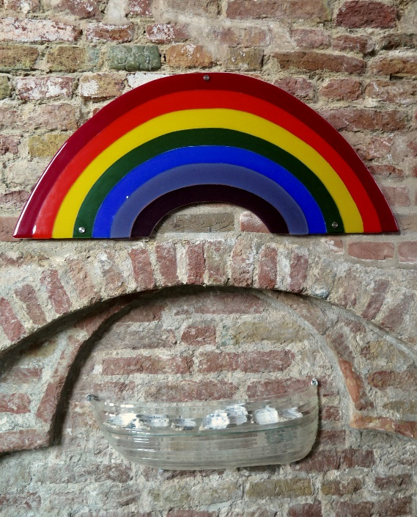
De beleidsgroep heeft ‘met hart en ziel’ aan de totstandkoming van het beleidsplan 2023-2027 gewerkt. ‘Met hart en ziel’ vraagt om wat uitleg aan de hand van wat ‘bijbelse biologie’. Het hart is in het bijbels spraakgebruik niet de plaats van de liefde (de liefde en andere gevoelens zetelen volgens bijbels spraakgebruik in de buik en de ingewanden). Het hart is de plaats van inzicht en oriëntatie, van doelen stellen en doelgericht zijn. Het is de plaats van kiezen van een weg om te gaan of een weg aangereikt krijgen. Denk bijvoorbeeld aan de bijbelse figuur Saul, die bij de zalving tot koning van Israel van God een ander hart krijgt (1 Samuel 10:9). Denk aan Simson die aan Delila heel zijn hart bekend maakt (zijn weg / opdracht in het leven; Richteren 16:17).

Het begrip hart komt in de bijbel vaak in combinatie met het woord ziel voor. De uitdrukking ‘met hart en ziel’ is dan ook aan de bijbel ontleend. De ziel is - anders dan in ons westers denken- niet een of ander ongrijpbaar geestelijk levenselement. De mens heeft geen ziel, de mens is een ziel, een levend bezield wezen. Met hart en ziel wil daarom dan ook zeggen: met je hele wezen, je hele existentie doelgericht denken en doen.

De beleidsgroep heeft met hart en ziel gewerkt aan het plan, door veel tijd te nemen om met elkaar in gesprek te gaan, verhalen van elkaar te horen, te delen en te duiden, door elkaar te bemoedigen en nieuwsgierig te zijn naar drijfveren en het hart van een ieder. Dat leverde rijke, waardenvolle dialogen op, waarbij we raakten aan spiritualiteit, geloof, verlangen en fiducie. Regelmatig zeiden de leden van de beleidsgroep tegen elkaar: eigenlijk gunnen we iedereen deze gesprekken, deze dialogen en dit in verbinding zijn met elkaar.

De beleidsgroep hoopt dan ook dat het beleidsplan uitnodigt tot gesprek en dialoog, en tot in verbinding zijn en met hart en ziel werk maken van verbinding.

Bijlage 1

Achtergronden bij de schets van de omgeving

De landelijke context:

De wereldwijde crises worden wel eens geduid als een signaal voor noodzakelijk geachte verandering (transitie) in ons denken en doen. De gezondheidscrisis (corona) roept ons bijvoorbeeld op tot reflectie op de organisatie en realisatie van gezondheidszorg, maar ook tot reflectie op intensieve veeteelt en dierenfokkerij en -consumptie; de klimaatcrisis doet een beroep op nadenken over de wijze waarop wij de aarde ‘exploiteren’, de humanitaire crises brengen ons vanzelf bij de vraag naar ons antwoord op het appel van de ander; de leiderschapscrises lijken te verwijzen naar een gebrek aan visioenen en inspiratie/ geïnspireerd zijn.
Nederland is onderdeel van deze wereldwijde crises, de genoemde crises zijn dan ook in de Nederlandse context aan de orde. Er lijkt echter een sterker wordende onderstroom te zijn die benadrukt dat de ‘zogenaamde’ crises complotten zijn, die ons wegvoeren van bijvoorbeeld Nederlandse waarden en zekerheden. De reactie vanuit de onderstroom is dan ook: doe niet mee aan die complotten, richt je op Nederland voor de Nederlanders. Daarmee wordt zichtbaar dat crises ook kunnen leiden tot ‘tweedeling’, in die zin dat de neiging kan zijn vooral op jezelf en je eigen geluk en gewin gericht te zijn en de ander aan zichzelf over te laten. Een crisis kan leiden tot ‘scheiden’, tot een kloof laten ontstaan en uitbouwen.

We zien dat bijvoorbeeld terug in de wijze waarop in Nederland (en de Westerse Wereld) politiek- maatschappelijk wordt gedacht en gehandeld. We lijken met elkaar een sociaal-economisch denken te omarmen, waarin winst, macht, ieder voor zich, recht hebben op, centraal staan. We duiden ‘vrijheid’ als persoonlijke vrijheid . Bovendien denken en handelen we vanuit de opvatting dat de mens heer en meester van de schepping is en dat ander leven en zijn ondergeschikt zijn aan de noden en belangen van de mens. We zijn centrum van het heelal, specifieker: we zien vooral de westerse wereld als de wereld waar het om draait. We onderscheiden en scheiden van elkaar, organiseren kloven, selecteren, exploiteren en buiten uit.
Dat leidt mogelijk tot de conclusie dat het ten diepste gaat om een ‘levensbeschouwelijke crisis’.

De kerkelijke geschiedenis van Walcheren

De kerkelijke geschiedenis van Walcheren wordt hieronder in een notendop weergegeven.
Vlissingen koos in de 80-jarige oorlog in 1572 de kant van Willem van Oranje. In de jaren die volgden veroverden de ‘geuzen’ geheel Walcheren. Vele kerken, waaronder veel kleine parochiekerken raakten zwaar beschadigd en zetten daarna hun bestaan eeuwenlang als ruïne voort (o.a. Mariekerke, Buiskerke, Hoogelande, Werendijke, Zanddijk, Buttinge). Waar deze parochiekerken hebben gestaan is soms nog een verhoging in het landschap zichtbaar. De kapel van Hoogelande is als enige van deze verloren gegane parochiekerken ten dele herbouwd. Men spreekt hier van ‘gekrompen dorpen’.
Deze politieke verandering maakte de weg vrij voor het protestantisme. Enkele dorpen kregen daardoor een andere naam. Zo veranderde Sint Agaath in Aagtekerke en Onze Lieve Vrouwe in den Polder werd Vrouwenpolder. Het Rooms-Katholieke geloof verdween in de loop der tijden behalve in Middelburg en Vlissingen, vrijwel volledig naar de achtergrond.
Zeker in de agrarische dorpen wortelde het protestantisme zich diep. De afhankelijkheid van de elementen zoals het weer, dreigingen van overstroming en vreemde overheersing (Frankrijk, Engeland en Duitsland), om reden waarvan vele mensen zich tot God richtten, zullen daar zeker aan bijgedragen hebben.

In de negentiende eeuw zien we een beweging op gang komen binnen de Nederlandse kerk die we wel aanduiden als het ‘Reveil’. Deze dogmatische beweging baseerde zich op orthodox-reformatorisch standpunten en legde sterk de nadruk op persoonlijke vroomheid en broederlijke liefde. Om die reden spreekt men ook wel van ‘Nadere Reformatie’. Velen binnen de kerk aan het begin van de 19e eeuw, waren het niet eens met de koers van de Nederduits Hervormde Kerk (staatskerk). Men vond de theologie te vlak, niet orthodox genoeg, men verzette zich tegen de verplichting om een gezang te zingen in de eredienst en men erkende niet het gezag van de koning als hoofd van de kerk. In 1834 vond om die redenen een kerkscheuring plaats die we ‘Afscheiding’ noemen. Vele plaatselijke gemeenten scheurden in tweeën. De vm Gereformeerde Kerk van Meliskerke/Zoutelande vindt daar zijn oorsprong.
In 1884 vond opnieuw een kerkscheuring plaats onder aanvoering van de theoloog Abraham Kuiper. Landelijk ging 12% van de leden van de Hervormde kerk mee met deze ‘Doleantie’. Zo was bijvoorbeeld Koudekerke een dolerende gemeente. Inmiddels was er door de nieuwe grondwet in 1848 een scheiding van kerk en staat gekomen. De koning was niet langer het hoofd van de kerk.
Abraham Kuiper verenigde de kerken van de Afscheiding en de Doleantie in de Gereformeerde Kerken in Nederland (kortheidshalve De Gereformeerde kerk). In Westkapelle, Domburg, Oostkapelle, Vrouwenpolder, Veere, Gapinge, Serooskerke, Grijpskerke en Koudekerke stond er rond het begin van de 20e eeuw een Hervormde en een Gereformeerde kerk. De Gereformeerde kerken trokken in onze Walcherse kernen grote groepen mensen aan. Ook in Middelburg en Vlissingen groeiden de Gereformeerde kerken fors ten koste van de Hervormde kerk.
In Zoutelande gebeurde dit niet. Slechts een klein deel van de Hervormde leden van Zoutelande sloot zich aan bij de Gereformeerde Kerk van Meliskerke.

De Doleantie wordt in de kerkgeschiedenis van ons land wel omschreven als een repeterende breuk.
In 1907 vond er namelijk opnieuw een afscheiding plaats en ontstond het kerkverband van de Gereformeerde Gemeenten. In Aagtekerke, Meliskerke, Oostkapelle, Westkapelle en Zoutelande ontstonden gemeenten die behoren tot dit kerkgenootschap.

Een nieuwe kerkscheuring met gevolgen voor kerkelijk Walcheren was de vrijmaking in 1944. Onder aanvoering van de theoloog Schilder viel de Gereformeerde Kerk in Nederland uiteen in de Vrijgemaakt Gereformeerde Kerk en de Synodaal Gereformeerde Kerk. Het strijdpunt was het onderhouden van artikel 31 uit de Dordtse Kerkorde over de opvatting over de doop, het verbond en of de besluiten van de synode wel in overeenstemming waren met de Bijbel.
In Vrouwenpolder scheidde de Vrijgemaakt Gereformeerde Kerk zich af van de Gereformeerde Kerk.

Vlak na de Tweede Wereldoorlog was dit op hoofdlijnen het kerkelijke landschap op Walcheren en met name in het gebied dat we nu aanduiden als gemeente Veere.
Hieronder een toelichting op huidige kerkelijke en seculiere ontwikkelingen.

Wat valt op:
- De Gereformeerde Gemeenten
Hier lijkt het beeld van de jaren zestig van de vorige eeuw nog volledig intact. De leden van deze geloofsgemeenschap hebben veel onderlinge betrokkenheid en een rijk geschakeerd kerkelijk leven. Er wordt maandelijks een aantal kinderen gedoopt en jaarlijks leggen groepen jongeren belijdenis van hun geloof af. De gezinnen zijn doorgaans groot en men hecht er daarom aan te wonen in een dorp waar een school is van de eigen richting (Aagtekerke, Meliskerke en Oostkapelle). School, kerk en gezin vormen een drie-eenheid. Zo is nu het overgrote deel (ca. 90%) van de populatie van Aagtekerke en Meliskerke lid van de Gereformeerde Gemeente. Voor Oostkapelle ligt dat percentage lager, maar ook daar is de Gereformeerde Gemeente de grootste groep. In Westkapelle is geen school van de eigen richting. Daardoor blijft het percentage van de populatie dat lid is van de Gereformeerde Gemeente klein en stabiel.
De Gereformeerde Gemeente van Zoutelande is in 1997 opgeheven. De in Zoutelande wonende leden kerken in Meliskerke.
In Serooskerke is geen school van de eigen richting, maar de school in Oostkapelle of Middelburg is relatief dichtbij. Daardoor groeit het percentage mensen dat lid is van de Gereformeerde Gemeente daar gestaag.
De prediking is gebaseerd op de Drie Formulieren van Enigheid, er zijn geen vrouwelijke ambtsdragers en de liturgie is sober. Per zondag zijn er twee tot drie diensten van 1,5 uur.
Ook hier zien we verschuivingen optreden. In Middelburg is een Protestantse Gemeente die een traditie heeft in de Gereformeerde Bond van de Hervormde Kerk (Ontmoetingskerk). Nogal wat mensen uit de Gereformeerde Gemeenten stappen daarnaar over, omdat zij zich niet (meer) kunnen conformeren aan de (sociale) omgangsregels die het lid zijn van een plaatselijke Gereformeerde Gemeente met zich mee brengt. Er stappen ook mensen over naar de dependance van de Hervormde Gemeente Arnemuiden die samenkomt in de Petruskerk van Serooskerke (Het Kruispunt). Incidenteel stapt een lid van de Gereformeerde Gemeente over naar een plaatselijke Protestantse Gemeente. Die stap is voor velen echter te groot.
Naar schatting behoort 20-25% van de Walcherse bevolking tot de Gereformeerde Gemeente.
- De synodaal Gereformeerde kerken
Alle Gereformeerde kerken in de gemeente Veere zijn in 2004 gefuseerd met de Hervormde Gemeenten en maken sindsdien deel uit van de Protestantse Kerk Nederland (PKN). In Domburg gebeurde dit al jaren eerder.
Alle Gereformeerde kerkgebouwen zijn verkocht, gesloopt en/of hebben een andere functie gekregen.
Alleen de vm Gereformeerde Petruskerk van Serooskerke fungeert nog als kerk. In alle dorpen is het historische gebouw van de vm Hervormde Kerk de plaats waar de kerkdiensten plaatsvinden.
- De Hervormde Gemeenten
Deze zijn allen gefuseerd met de Gereformeerde Kerken. De Hervormden bleven in hun eigen historische gebouw.
- De Protestantse Kerk Nederland
In de gemeente Veere zijn er door de kerkfusie in 2004 geen gemeenten afgescheiden. Er is hier geen Hersteld Hervormde Gemeente ontstaan (In Arnemuiden).
We zien dat de Protestantse Gemeenten op Walcheren sterk vergrijzen. Het kerkbezoek loopt terug, het kerkelijk leven verschraalt. In veel gemeenten is het moeilijk om ambtsdragers te vinden. Incidenteel leggen mensen belijdenis van hun geloof af, eveneens incidenteel wordt een kind gedoopt en het is een unicum dat huwelijken kerkelijk ingezegend worden. Sinds de fusie is het aantal predikantsplaatsen gehalveerd.
- De Vrijgemaakt Gereformeerde Kerk
De gemeente In Vrouwenpolder bestaat nog en heeft een eigen predikant. Hoewel hier de betrokkenheid afneemt, is het nog steeds een levendige gemeente.
- Evangelie gemeenten
In Westkapelle is een Vrije evangelie Gemeente ontstaan, die de laatste jaren groeit. Persoonlijke geloof en het delen van individuele geloofservaringen staat centraal. Jongeren voelen zich hier sterk toe aangetrokken.
In Middelburg en Vlissingen zijn meerdere Evangeliegemeenten, die ook door inwoners van de gemeente Veere bezocht worden.
- Door het ontstaan van reformatorische basisscholen, is het contact tussen mensen uit de verschillende geloofsgemeenschappen afgenomen. Reformatorische christenen worden hier door gewone protestanten ‘Oud-Gereformeerden’ genoemd. Zonder precies te weten hoe het daar aan toegaat, horen daar allerlei beelden en vooroordelen bij. Andersom hebben reformatorische christenen vaak geen zuiver beeld over ‘gewone’ protestanten. Ook hier spelen vooroordelen een rol. Daar waar samenwerking voor de hand zou liggen, kiezen partijen daar juist niet voor.
- In de gemeente Veere is nauwelijks werkloosheid. Er heerst een tekort aan arbeidskrachten in vele sectoren maar met name in de recreatie/horeca.
- Tot vóór de energiecrisis lag het percentage mensen dat onder de armoedegrens leeft in de gemeente Veere, aanzienlijk lager dan het landelijk gemiddelde. Overwegend mensen uit Middelburg en Vlissingen maken gebruik van de voedselbank.
- Starters op de woningmarkt hebben het moeilijk om een betaalbaar huis te vinden in de gemeente Veere. Huizen zijn relatief duur. Er is ook een gebrek aan sociale huurwoningen. De gemeente heeft grote moeite om te voldoen aan het quotum om statushouders te huisvesten.
- De opvang van Oekraïense vluchtelingen op Walcheren wordt door de drie Walcherse gemeenten centraal geregeld. De huisvesting vindt plaats in Middelburg en Vlissingen. Er zijn wel enkele particuliere initiatieven op Walcheren om vluchtelingen uit Oekraïne op te vangen.
- Veel jongeren trekken voor een vervolgstudie op HBO of universitair niveau het land in. Slechts weinigen keren na het afronden van hun studie terug naar Zeeland. In de gemeente Veere is er weinig werkgelegenheid op HBO en WO niveau. In Middelburg en Vlissingen ligt die vraag er wel. Mede daarom ligt het percentage HO of WO geschoolden relatief laag in de gemeente Veere. Daarentegen ligt het percentage mensen met een MBO opleiding relatief hoog, omdat er veel vraag is op de arbeidsmarkt naar MBO geschoolden.
- Het aantal geboorten in de gemeente Veere per jaar ligt lager dan het aantal sterfgevallen.
(sterfteoverschot). Zonder aanwas van buiten zal de Veerse bevolking krimpen en verder verouderen.
- Er zijn weinig grote problemen in de gemeente Veere. De gemeente Veere heeft voldoende financiële middelen, het niveau van welzijn en welvaart ligt hoog en mensen zijn zeer tevreden over hun leefomgeving. Het toerisme wordt enerzijds gezien als belangrijk voor economie, inkomen en werkgelegenheid, maar vooral de laatste tijd ook als bedreiging voor de leefbaarheid in de kernen.

De plaatselijke context

Desgevraagd benoemen mensen die Zoutelande kennen van de periode kort na de Tweede Wereldoorlog, het kerkelijk leven van Zoutelande als een Confessioneel bolwerk. Men doelt dan niet zozeer op het lid zijn van de Confessionele Vereniging maar meer op het feit dat Zoutelande een trouwe gemeente is die serieus omgaat met de zaken van het geloof.
Een bijzondere plaats nam de heer Herman Schoenmaker daarin in. Hij was vele jaren hoofd van de lagere Prinses Ireneschool te Zoutelande. Generaties Zoutelandenaren hebben bij hem op school gezeten. Evenals bij juffrouw Samuëlse en meester Den Hollander die vrij strak in de leer waren. Schoenmaker was nauw verbonden met de kerk van Zoutelande en had invloed tot in de haarvaten van de samenleving. In zijn tijd zaten de kinderen die afkomstig waren uit gezinnen van de Gereformeerde Gemeente te Zoutelande gewoon op de Prinses Ireneschool. Nu gaan ze naar Meliskerke. Er was toen ook een stroming onder de bevolking die behoefte had aan openbaar onderwijs. Echter door zijn verbindend optreden wist hij allen aan de school te binden en bestond het dat er alleen in Zoutelande slechts één school was waar vrijwel alle kinderen naar toe gingen. Dat zorgde ervoor dat mensen met verschillende achtergronden elkaar tegenkwamen in de school, dat men elkaars opvattingen kende en (onder aansporing van meester Schoenmaker) ook respecteerde.
De kerk en de school, het waren bondgenoten.

In het beleidsplan 2018-2022 lezen we: ‘Op 1 januari 2005 is de Protestantse Gemeente te Zoutelande tot stand gekomen: de vereniging van de hervormde gemeente en de in Zoutelande woonachtige leden van de gereformeerde kerk. Op dit moment is ongeveer de helft van het aantal inwoners ingeschreven bij de Protestantse Gemeente. Onze kerkelijke gemeente is niet vrijzinnig en ook niet confessioneel maar beweegt zich daar tussen (ook wel als ‘middenorthodox’ omschreven).
Zoutelande is een toeristendorp, hetgeen tot gevolg heeft dat veel vakantiegangers in de zomermaanden de diensten in de Catharinakerk bezoeken als ook de recreatiediensten op het terrein van ‘De Boshut’. Gedurende de zomermaanden worden er in de Catharinakerk ’s avonds diensten in de Duitse taal gehouden’.

De diensten in de Duitse taal zijn enige tijd niet meer gehouden. Ook de genoemde band tussen ‘kerk en school’ (en gezin) behoort tot de verleden tijd.

Bijlage 2

Overzicht acties per doelstelling

Doelstelling 1
 | Actie | Tijdpad | Samen met
Kerkenraad | Leren en Vieren | Instellen taakgroep: zsm  Uitvoering: seizoen 23-24 | Werkgroep eredienst, diaconie, pastoraat
Diaconie | In dienst van mensen | Plannen mei/april  Uitvoering: seizoen 23 -24 | Kerkenraad: In te stellen taakgroep
Pastoraat | Kerkproeverij | Al gaande
 | Open huis | December 2023
 | Jeugdouderling | Besluitvorming 2024 | Samen met kerkenraad keuzes maken: jeugdouderling, kerkelijk werker?
 | Bezoekdames | Al gaande
 | Pastorale bezoeken | Gaande, intensiveren
Kerkrentmeesters | Duurzame ruimte bieden | Gaande
Werkgroep Eredienst | Anders vieren | Planvorming, uitvoering in 23-24 | Samen met kerkenraad: instelling taakgroep
Doelstelling 2
Kerkenraad | Transparante verbindingen | Zsm
 | Kundig en kunstig communiceren | Planvorming: mei  Uitwerking vanaf start seizoen 23-24
Diaconie | Communicatie optima forma |  | Kerkenraad: Bijdrage aan plan en uitvoering
Pastoraat | Het taakprofiel van de ouderling | Herbezinning en evaluatie: gaande | Kerkenraad: bijdrage aan transparante verbindingen
 | Kliederkerk | Zomer 2023 en seizoen 23-24 | Werkgroep eredienst: bijdrage aan ‘anders vieren’
 | Gluren bij de buren | Mogelijk volgend seizoen
Kerkrentmeesters | Verbinding en betrokkenheid | Planvorming: zsm, realisatie 23-24 | Kerkenraad: Bijdrage Taakgroep Communicatie; bijdrage organogram; bijdrage Taakgroep vorming, toerusting en cultuur
Werkgroep Eredienst | Verantwoord vieren | 23-24 | Bijdrage Taakgroep Vorming, toerusting en cultuur
 | Werkgroep eredienst en liturgie op sterkte | Planvorming zsm, realisatie 23-24 | Kerkenraad: Samenwerking met taakgroep vorming, toerusting en cultuur
Doelstelling 3
Kerkenraad | Inhoudelijke doordenking Groene Kerk | Zsm, realisatie plannen 23-24 | Samen met Taakgroep vorming, toerusting en cultuur?
Diaconie | Groene kerk en beheer | Gaande
Pastoraat | Omgaan met de schepping |  | Taakgroep vorming, cultuur, toerusting?
Kerkrentmeesters | Werk maken van de Groene Kerk | Aansluiting bij ambities kerkenraad
Werkgroep Eredienst | Vieringen Groene Kerk | 23-24 | Onderdeel anders vieren, samen met taakgroep vorming en toerusting?

Bijlage 3

Meerjarenbegrotingen

Zie hierover Beatrice de Graaf, in een bijdrage aan de NRC van 27-10-2022: Vrijheid is niet het ik in z’n eentje, zoals bij Doutzen Kroes. De Graaf spreekt in navolging van Annelien de Dijn (2021) over ‘vrijheid is de strijd om inspraak in het vormgeven van de gemeenschap’.

